федеральное государственное бюджетное образовательное учреждение

высшего образования

«Оренбургский государственный медицинский университет»

Министерства здравоохранения Российской Федерации

**ФОНД ОЦЕНОЧНЫХ СРЕДСТВ**

**ДЛЯ ПРОВЕДЕНИЯ ТЕКУЩЕГО**

**КОНТРОЛЯ УСПЕВАЕМОСТИ И ПРОМЕЖУТОЧНОЙ АТТЕСТАЦИИ**

**ОБУЧАЮЩИХСЯ ПО ДИСЦИПЛИНЕ**

**СОВРЕМЕННЫЕ МЕТОДЫ АНАЛИЗА ЛЕКАРСТВЕННЫХ СРЕДСТВ**

по специальности

33.08.03 Фармацевтическая химия и фармакогнозия

Является частью основной профессиональной образовательной программы высшего образования по направлению подготовки (специальности) 33.08.03 Фармацевтическая химия и фармакогнозия, одобренной ученым советом ФГБОУ ВО ОрГМУ Минздрава России (протокол № 8 от «02» апреля 2018 года) и утвержденной ректором ФГБОУ ВО ОрГМУ Минздрава России   
«02» апреля 2018 года

Оренбург

1. **Паспорт фонда оценочных средств**

Фонд оценочных средств по дисциплине содержит типовые контрольно-оценочные материалы для текущего контроля успеваемости обучающихся, в том числе контроля самостоятельной работы обучающихся, а также для контроля сформированных в процессе изучения дисциплины результатов обучения на промежуточной аттестации в форме *зачёта*.

Контрольно-оценочные материалы текущего контроля успеваемости распределены по темам дисциплины и сопровождаются указанием используемых форм контроля и критериев оценивания. Контрольно – оценочные материалы для промежуточной аттестации соответствуют форме промежуточной аттестации по дисциплине, определенной в учебной плане ОПОП и направлены на проверку сформированности знаний, умений и навыков по каждой компетенции, установленной в рабочей программе дисциплины.

В результате изучения дисциплины у обучающегося формируются **следующие компетенции:**

|  |
| --- |
| Наименование компетенции |
| ПК-3 Готовность к проведению химико-токсикологических экспертиз и интерпретации их результатов |
| ПК-4 Готовность к применению специализированного оборудования, предусмотренного для использования в профессиональной сфере |
| ПК-6 Готовность к проведению контроля качества лекарственных средств в условиях фармацевтических организаций |

1. **Оценочные материалы текущего контроля успеваемости обучающихся.**

**Оценочные материалы по каждой теме дисциплины**

**Модуль *1*** СПЕКТРОСКОПИЧЕСКИЕ МЕТОДЫ АНАЛИЗА

**Тема 1**Спектроскопические методы исследования. УФ спектроскопия в анализе лекарственных средств.

**Форма(ы) текущего контроля** **успеваемости** *устный опрос, практические задания;*

**Оценочные материалы текущего контроля успеваемости**

*Вопросы для устного опроса:*

1. Общая характеристика и классификация спектроскопических методов исследования.
2. Электромагнитное излучение, природа электромагнитного излучения.
3. Взаимодействие излучения с веществом.
4. Основные законы светопоглощения и испускания.
5. Светорассеяние.
6. Физические и химические свойства молекул и веществ.
7. УФ спектроскопия в анализе лекарственных средств.
8. Эмиссионная спектроскопия.
9. Абсорбционная спектроскопия в видимой и УФ областях как метод исследования электронных спектров многоатомных молекул.
10. Применение электронных спектров поглощения в качественном, структурном и количественном анализах.
11. Специфика электронных спектров поглощения различных классов соединений.

*Практические задания:*

1. Навеску субстанции промазина гидрохлорида (пропазина), равную 0,0630 г, поместили в мерную колбу вместимостью 100 мл, растворили в растворе кислоты хлороводородной (0,01 моль/л) и довели объем колбы тем же растворителем до метки. 1 мл полученного раствора поместили в мерную колбу вместимостью 100 мл и довели объем колбы тем же растворителем до метки. У полученного раствора измерили оптическую плотность при длине волны 251 нм в кювете с толщиной слоя 10 мм. Раствор сравнения – раствор кислоты хлороводородной (0,01 моль/л). Рассчитайте содержание действующего вещества, если Aиссл. 0,468, Е1%1см 744.

**Типовое решение задачи:**

0,468 *×* 100 *×* 100

G(%) = ---------------------------- = 99,85%

744 *×* 1 *×* 0,0630 *×* 1

2. Раствор этацизина 2,5% для инъекций

2 мл препарата поместили в мерную колбу вместимостью 50 мл и довели объем колбы раствором кислоты хлороводородной (0,1 моль/л) до метки. 1 мл полученного раствора поместили в мерную колбу вместимостью 100 мл и довели объем колбы тем же растворителем до метки. У полученного раствора измерили оптическую плотность при длине волны 267 нм в кювете с толщиной слоя 10 мм. Раствор сравнения - раствор кислоты хлороводородной (0,1 моль/л). Рассчитайте содержание действующего вещества, если Aиссл. 0,495, Е1%1см 480.

**Типовое решение задачи:**

0,495 *×* 50 *×* 100

G(г/мл) = ---------------------------- = 0,0258 г/мл

480 *×* 1 *×* 2 *×* 1 *×* 100

3. Нитрофурала (фурацилина) 0,02

Раствора натрия хлорида 0,9% - 100 мл

К 0,5 мл препарата прибавили 7,5 мл воды, 2 мл раствора натрия гидроксида (0,1 моль/л), перемешали. Через 20 мин измерили оптическую плотность полученного раствора при длине волны 450 нм в кювете с толщиной слоя 3 мм. Раствор сравнения – вода. Сделайте заключение о качестве препарата по содержанию нитрофурала, если Aиссл. 0,360, Е1%1см 1600.

**Типовое решение задачи:**

Vразвед. = 0,5 мл + 7,5 мл + 2 мл = 10 мл

0,360 *×* 10 *×* 100

G(г) = -------------------------------- = 0,015 г

1600 *×* 0,3 *×* 0,5 *×* 100

Норма допустимых отклонений ±20%.

Заключение: препарат изготовлен неудовлетворительно.

4. Навеску субстанции кортизона ацетата, равную 0,1010 г, поместили в мерную колбу вместимостью 100 мл, растворили в 95% спирте и довели объем колбы тем же растворителем до метки. 2 мл полученного раствора поместили в мерную колбу вместимостью 200 мл и довели объем колбы тем же растворителем до метки. У полученного раствора измерили оптическую плотность при длине волны 238 нм в кювете с толщиной слоя 1 см. Раствор сравнения – 95% спирт. Параллельно измерили оптическую плотность раствора ГСО кортизона ацетата. Сделайте заключение о качестве лекарственного средства, если Aиссл. 0,405, Aстанд. 0,390, Сстанд. (СГСО) 0,001%. Содержание кортизона ацетата в субстанции по ФС должно быть от 96,0% до 104,0%

**Типовое решение задачи:**

0,405 *×* 0,001 *×* 100 *×* 200

*G* (%) = ----------------------------------- = 102,8%

0,390 *×* 0,1010 *×* 2

Заключение: лекарственное вещество соответствует требованию ФС.

5. Таблетки этацизина 0,05 г, покрытые оболочкой

0,2315 г порошка растертых таблеток поместили в мерную колбу вместимостью 100 мл, взболтали с 50 мл раствора кислоты хлороводородной (0,1 моль/л), довели объем колбы тем же растворителем до метки, перемешали и профильтровали. 1 мл полученного фильтрата поместили в мерную колбу вместимостью 50 мл и довели объем колбы тем же растворителем до метки. У полученного раствора измерили оптическую плотность при длине волны 267 нм в кювете с толщиной слоя 10 мм. Раствор сравнения – раствор кислоты хлороводородной (0,1 моль/л). Параллельно измерили оптическую плотность раствора РСО этацизина. Рассчитайте содержание действующего вещества, если Aиссл. 0,455, Aстанд. 0,485, Сстанд. (СРСО) 0,001%, средняя масса таблетки 0,245 г.

**Типовое решение задачи:**

0,455 *×* 0,001 *×* 100 *×* 50 *×* 0,245

*G* (г) = ----------------------------------------------- = 0,0496 г

0,485 *×* 0,2315 *×* 1 *×* 100

6.Рибофлавина 0,002

Раствора натрия хлорида 0,9% - 10 мл

К 0,5 мл раствора прибавили 9,5 мл воды и измерили оптическую плотность полученного раствора при длине волны 445 нм в кювете с толщиной слоя 10 мм. Раствор сравнения - вода. Параллельно измерили оптическую плотность раствора, содержащего 2,5 мл 0,004% стандартного раствора рибофлавина и 7,5 мл воды. Сделайте заключение о качестве препарата по содержанию рибофлавина, если Aиссл. 0,180, Aстанд. 0,380.

**Типовое решение задачи:**

В расчетах дополнительно учитывают разведение стандартного раствора:

Aиссл. *×* С(%) станд. *×* астанд. *×* V развед. (преп.) *×* Р

*G* (г/мл) = --------------------------------------------------------------

Aстанд. *×* Vразвед. (станд.) *×* апреп. *×* 100

Vразвед.(преп.) = 0,5 мл + 9,5 мл = 10 мл

Vразвед.(станд.) = 2,5 мл + 7,5 мл = 10 мл

0,180 *×* 0,004 *×* 2,5 *×* 10 *×* 10

*G* (г) = ------------------------------------------- = 0,000947 г

0,380 *×* 10 *×* 0,5 *×* 100

Норма допустимых отклонений ±20%, что соответствует 0,002± 0,0004 г [0,0016 – 0,0024] г

Заключение: препарат по содержанию рибофлавина изготовлен неудовлетворительно.

7.Раствор этацизина 2,5% для инъекций

1 мл препарата поместили в мерную колбу вместимостью 50 мл и довели объем колбы раствором кислоты хлороводородной (0,1 моль/л) до метки. 2 мл полученного раствора поместили в мерную колбу вместимостью 100 мл и довели объем колбы тем же растворителем до метки. У полученного раствора измерили оптическую плотность при длине волны 267 нм в кювете с толщиной слоя 10 мм. Раствор сравнения – раствор кислоты хлороводородной (0,1 моль/л). Параллельно измерили оптическую плотность раствора РСО этацизина. Сделайте заключение о качестве препарата, если Aиссл. 0,425, Aстанд. 0,475, Сстанд. (СРСО) 0,00001 г/мл. Содержание этацизина в 1 мл препарата по ФС должно быть от 0,024 до 0,026 г.

**Типовое решение задачи:**

0,425 *×* 0,00001 *×* 50 *×* 100

*G* (г/мл) = --------------------------------------- = 0,0224 г/мл

0,475 *×* 1 *×* 2

Заключение: препарат не соответствует требованию ФС.

8.Таблетки преднизолона 0,001 г

0,2530 г порошка растертых таблеток поместили в мерную колбу вместимостью 100 мл, взболтали с 50 мл метилового спирта, довели объем колбы тем же растворителем до метки, перемешали и профильтровали. 10 мл полученного фильтрата поместили в мерную колбу вместимостью 50 мл и довели объем колбы тем же растворителем до метки. У полученного раствора измерили оптическую плотность при длине волны 242 нм в кювете с толщиной слоя 10 мм. Раствор сравнения – метиловый спирт. Параллельно измерили оптическую плотность раствора РСО преднизолона. Сделайте заключение о качестве препарата, если Aиссл. 0,425, Aстанд. 0,435, Сстанд. (СРСО) 0,0000105 г/мл. Средняя масса таблетки 0,0515 г. Содержание преднизолона в одной таблетке по ФС должно быть от 0,00090 до 0,00110 г.

**Типовое решение задачи:**

0,425 *×* 0,0000105 *×* 100 *×* 50 *×* 0,0515

*G* (г) = ------------------------------------------------------- = 0,00104 г

0,435 *×* 0,2530 *×* 10

Заключение: препарат соответствует требованию ФС.

9. Навеску субстанции хлорпромазина гидрохлорида (аминазина), равную 0,1248 г, поместили в мерную колбу вместимостью 200 мл, растворили в растворе кислоты хлороводородной (0,01 моль/л) и довели объем колбы тем же растворителем до метки. 1 мл полученного раствора поместили в мерную колбу вместимостью 100 мл и довели объем колбы тем же растворителем до метки. У полученного раствора измерили оптическую плотность при длине волны 255 нм в кювете с толщиной слоя 10 мм. Раствор сравнения – раствор кислоты хлороводородной (0,01 моль/л). Параллельно измерили оптическую плотность раствора ГСО хлорпромазина гидрохлорида. Рассчитайте содержание действующего вещества, если Aиссл. 0,415, Aстанд. 0,420.

Приготовление раствора ГСО: навеску ГСО хлорпромазина гидрохлорида, равную 0,1563 г, поместили в мерную колбу вместимостью 250 мл, растворили в растворе кислоты хлороводородной (0,01 моль/л) и довели объем колбы тем же растворителем до метки. 2 мл полученного раствора поместили в мерную колбу вместимостью 200 мл и довели объем колбы тем же растворителем до метки.

**Типовое решение задачи:**

0,415 *×* 0,1563 *×* 2 *×* 200 *×* 100 *×* 100

*G* (%) = ----------------------------------------------------- = 99,00%

0,420 *×* 250 *×* 200 *×* 0,1248 *×* 1

10. Таблетки пикамилона 0,02 г

0,0815 г порошка растертых таблеток поместили в мерную колбу вместимостью 500 мл, взболтали с 200 мл воды, довели объем колбы водой до метки, перемешали и профильтровали. У полученного фильтрата измерили оптическую плотность при длине волны 262 нм в кювете с толщиной слоя 10 мм. Раствор сравнения – вода. Параллельно измерили оптическую плотность раствора РСО пикамилона. Сделайте заключение о качестве препарата, если Aиссл. 0,475, Aстанд. 0,380, средняя масса таблетки 0,0825 г. Содержание пикамилона в одной таблетке по ФС должно быть от 0,018 до 0,022 г.

Приготовление раствора РСО: навеску РСО пикамилона, равную   
0,0805 г, поместили в мерную колбу вместимостью 50 мл, растворили в воде и довели объем колбы водой до метки. 2 мл полученного раствора поместили в мерную колбу вместимостью 100 мл и довели объем колбы водой до метки.

**Типовое решение задачи:**

0,475 *×* 0,0805 *×* 2 *×* 500 *×* 0,0825

*G* (г) = ------------------------------------------------- = 0,0204 г

0,308 *×* 50 *×* 100 *×* 0,0815

Заключение: препарат соответствует требованию ФС.

11. Нитрофурала (фурацилина) 0,05

Спирта этилового 70% – 75 мл

К 1,5 мл препарата прибавили 8,5 мл воды. К 1 мл полученного раствора прибавили 7 мл воды, 2 мл раствора натрия гидроксида (0,1 моль/л), перемешали. Через 20 мин измерили оптическую плотность раствора при длине волны 450 нм в кювете с толщиной слоя 3 мм. Раствор сравнения – вода. Параллельно измерили оптическую плотность раствора, содержащего 0,5 мл раствора РСО нитрофурала, 7,5 мл воды и 2 мл раствора натрия гидроксида (0,1 моль/л). Сделайте заключение о качестве препарата, если Aиссл. 0,465, Aстанд. 0,480.

Приготовление раствора РСО: навеску РСО нитрофурала, равную   
0,0395 г, поместили в мерную колбу вместимостью 200 мл, растворили в воде и довели объем колбы водой до метки.

**Типовое решение задачи:**

Vразвед.(станд.) (1) = 200 мл

Vразвед.(станд.) (2) = 0,5 мл + 7,5 мл + 2,0 мл = 10 мл

Vразвед.(преп.) (1) = 1,5 мл + 8,5 мл = 10 мл

Vразвед.(преп.) (2) = 1,0 мл + 7,0 мл + 2,0 мл = 10 мл

0,465 *×* 0,0395 *×* 0,5 *×* 10 *×* 10 *×* 75

*G* (г) = --------------------------------------------------- = 0,0478 г

0,480 *×* 200 *×* 10 *×* 1,5 *×* 1

Норма допустимых отклонений ±8%, что соответствует 0,05± 0,004 г [0,046 – 0,054] г

Заключение: препарат изготовлен неудовлетворительно.

12. ***Метилурацил (субстанция).*** *6-метил-1,2,3,4-тетрагидропиримидин-2,4-дион*



Оцените качество субстанции метилурацила по УФ спектру раствора анализируемого образца (рис. 1), если известно, что для определения подлинности по ФС готовят 0,001% раствор субстанции метилурацила в воде. УФ спектр полученного раствора в интервале от 220 до 300 нм должен иметь максимум при 260 нм и минимум при 231 нм. Ответ обоснуйте.

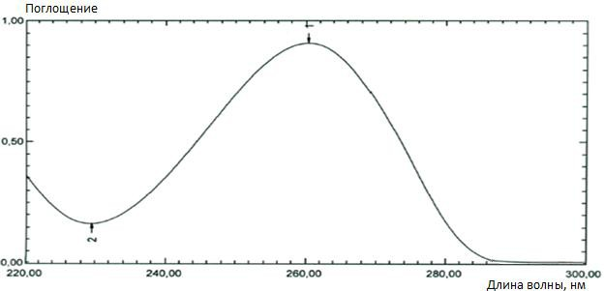

|  |  |  |  |
| --- | --- | --- | --- |
| Номер | Экстремум | Длина волны | Поглощение |
| 1 | ↑ | 260,35 | 0,91 |
| 2 | ↓ | 229,35 | 0,16 |

***Рис. 1.*** УФ спектр 0,001% раствора субстанции метилурацила в воде

13. ***Кофеин безводный (субстанция).*** *1,3,7-Триметил-1Н-пурин-2,6(3Н,7Н)-дион*

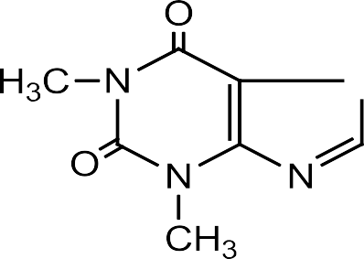

Оцените качество субстанции кофеина безводного по УФ спектру раствора анализируемого образца (рис. 2), если известно, что для определения подлинности по ФС готовят 0,001% раствор субстанции кофеина безводного в 0,1 М растворе хлористоводородной кислоты. УФ спектр полученного раствора в интервале от 250 до 300 нм должен иметь максимум при 273 нм. Ответ обоснуйте.

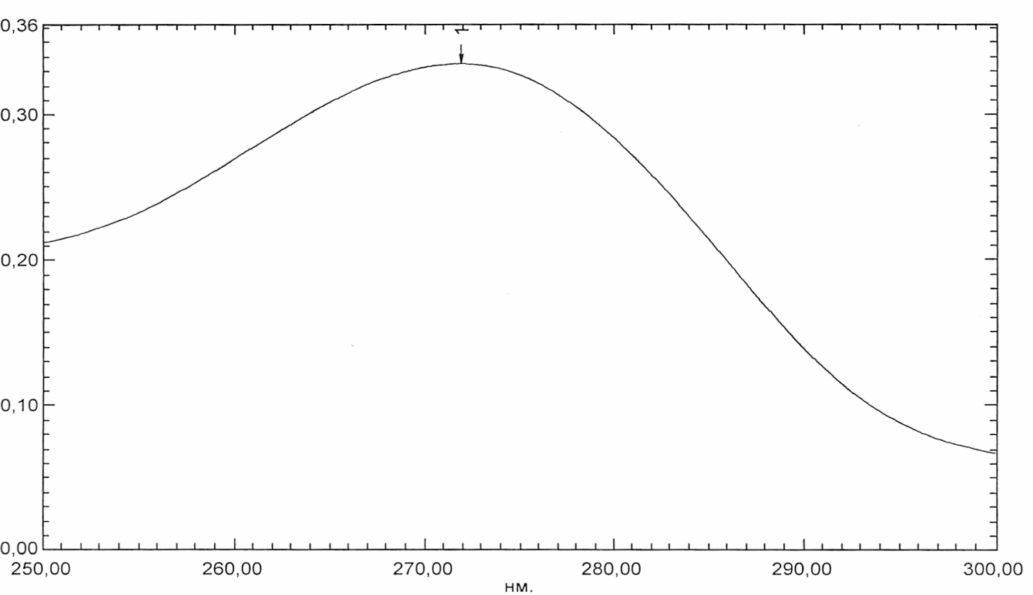

|  |  |  |  |
| --- | --- | --- | --- |
| Номер | Экстремум | Длина волны | Поглощение |
| 1 | ↑ | 271,95 | 0,33 |

***Рис. 2*.** УФ спектр 0,001% раствора субстанции кофеина безводного в 0,1 М растворе хлористоводородной кислоты

14. ***Фенобарбитал (субстанция).*** *5-Этил-5-фенил-2,4,6(1Н,3Н,5Н)-пиримидинтрион*

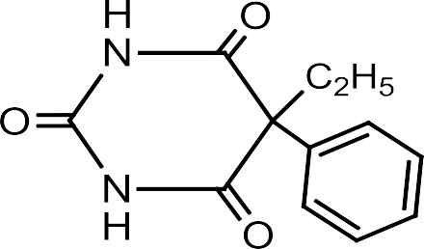

Оцените качество субстанции фенобарбитала по УФ спектру раствора анализируемого образца (рис. 3), если известно, что для определения подлинности по ФС готовят 0,0025% раствор субстанции фенобарбитала в смеси спирт 95%- буферный раствор с рН 10. Объемное соотношение 1:4. УФ спектр полученного раствора в интервале от 220 до 280 нм должен иметь максимум при 240 нм и минимум при 224 нм. Ответ обоснуйте.

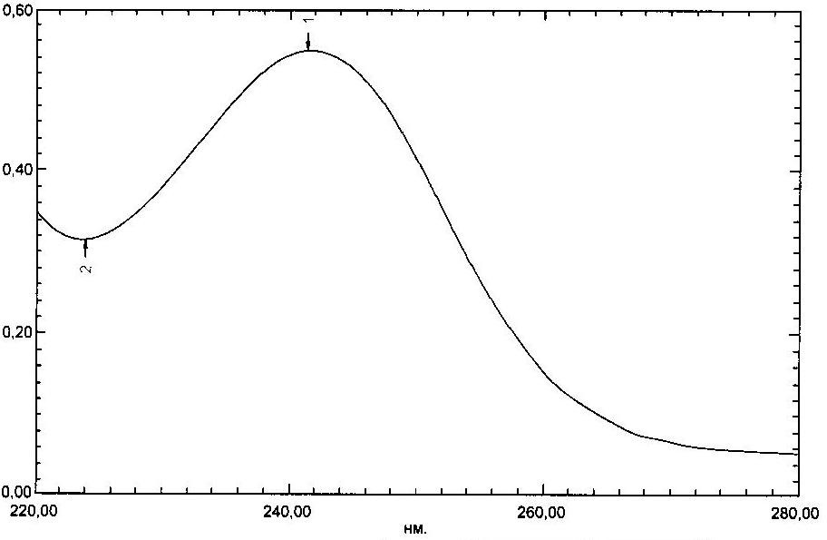

|  |  |  |  |
| --- | --- | --- | --- |
| Номер | Экстремум | Длина волны | Поглощение |
| 1 | ↑ | 241,35 | 0,55 |
| 2 | ↓ | 223,80 | 0,31 |

***Рис. 3.*** УФ спектр 0,0025% раствора субстанции фенобарбитала в смеси спирт 95%-буферный раствор с рН 10. Объемное соотношение 1:4.

15. ***Пентоксифиллин (субстанция).*** *3,7-дигидро-3,7-диметил-1-(5-оксогексил)-1Н-пурин-2,6-дион*

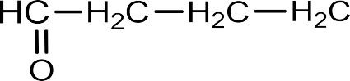

Оцените качество субстанции пентоксифиллина по УФ спектру раствора анализируемого образца (рис. 4), если известно, что для определения подлинности по ФС готовят 0,0015% раствор субстанции пентоксифиллина в воде. УФ спектр полученного раствора в интервале от 220 до 320 нм должен иметь максимум при 274 нм и минимум при 246 нм и плечо в интервале от 226 до 235 нм. Ответ обоснуйте.

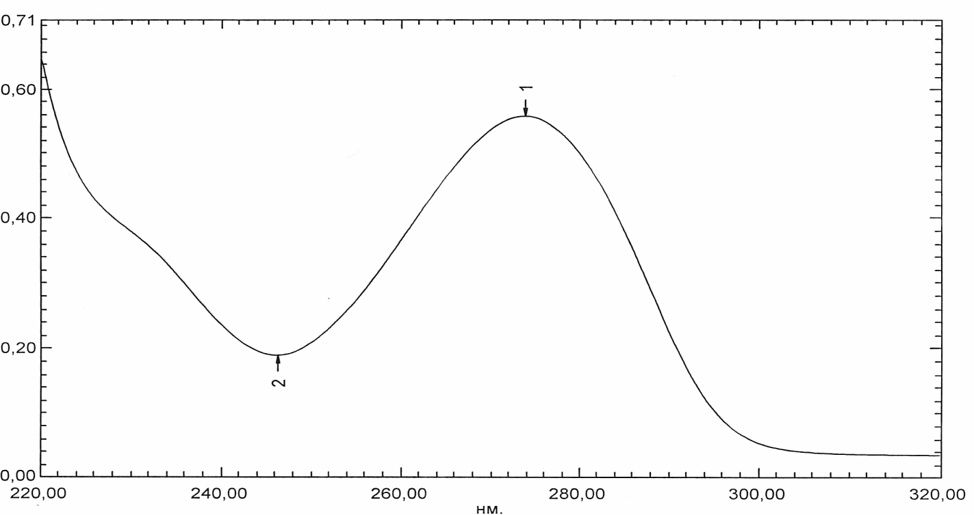

|  |  |  |  |
| --- | --- | --- | --- |
| Номер | Экстремум | Длина волны | Поглощение |
| 1 | ↑ | 273,80 | 0,56 |
| 2 | ↓ | 246,20 | 0,19 |

***Рис. 4.*** УФ спектр 0,0015% раствора субстанции пентоксифиллина в воде.

16. Рассчитайте удельный показатель поглощения и оцените качество дигитоксина, если навеску дигитоксина массой 0,0201 г растворили в 50 мл этанола, 5 мл этого раствора перенесли в мерную колбу на 50 мл и довели спиртом до метки. К 5 мл полученного раствора прибавляли 5 мл пикрата натрия. Средняя оптическая плотность полученного раствора при 495 нм равна 0,440, толщина кюветы 10 мм. Удельный показатель поглощения должен быть 215-235. Содержание дигитоксина в препарате должно быть не менее 99,8%.

17. Рассчитайте количественное содержание и оцените качество целанида, если навеску целанида массой 0,0099 г растворили в 50 мл этанола, к 0,5 мл полученного раствора прибавили 4,5 мл воды и измерили оптическую плотность при 222 нм в кювете с толщиной 10 мм. Средняя оптическая плотность раствора равна 0,286, удельный показатель поглощения при 222 нм равен 140. Содержание целанида в препарате должно быть не менее 99,0%.

18. Рассчитайте удельный показатель поглощения и оцените качество кортизона ацетата, если навеску препарата массой 0,0805 г растворили в мерной колбе на 100 мл, 1 мл этого раствора перенесли в мерную колбу на 50 мл и довели этанолом до метки. Средняя оптическая плотность полученного раствора при 238 нм равна 0,483, толщина кюветы 10 мм. Содержание кортизона ацетата в препарате 99,1%. Удельный показатель поглощения должен быть 380-400.

19. Рассчитайте удельный показатель поглощения и оцените качество преднизолона, если навеску препарата массой 0,1184 г растворили в мерной колбе на 100 мл в метаноле, 0,5 мл полученного раствора перенесли в мерную колбу на 50 мл и довели метанолом до метки. Средняя оптическая плотность полученного раствора при 242 нм равна 0,482, толщина кюветы 10 мм. Содержание преднизолона в препарате 98,76%. Удельный показатель поглощения должен быть 400-430.

20. Рассчитайте количественное содержание и оцените качество преднизолона, если навеску препарата массой 0,1037 г растворили в мерной колбе на 100 мл в этаноле. 1мл этого раствора перенесли в мерную колбу на 100 мл и довели этанолом до метки. Средняя оптическая плотность при 242 нм равна 0,483, толщина кюветы 10 мм. Удельный показатель поглощения 460. Содержание преднизолона в препарате должно быть не более 98,5%.

21. Рассчитайте удельный показатель поглощения и оцените качество дезоксикортикостерона ацетата, если средняя оптическая плотность, измеренная на спектрофотометре при 240 нм с толщиной кюветы 1 см, 0,001% раствора равна 0,443. Удельный показатель поглощения должен быть от 400 до 450.

22. В две колбы объемом 50 мл внесли по 20 мл исследуемого раствора сульфата меди. В одну из них добавили стандартный раствор, содержащий 0,5 мг/мл ионов меди (Сст). В обе колбы добавили раствор аммиака, довели до метки и фотометрировали при равных условиях. Оптическая плотность исследуемого раствора (Ах) составила 0,25, а раствора с добавкой меди (Ах+ст) 0,65. Рассчитайте концентрацию ионов меди в исследуемом растворе в мг/мл.

23. Оптическая плотность раствора исследуемого фосфата натрия А = 0,5. Для калибровочного графика использовали стандартные растворы фосфата натрия, содержащие 4, 8, 16 мг/мл, которые при фотометрировании имели оптическую плотность соответственно 0,3; 0,6 и 0,12. Постройте калибровочный график и определите молярную концентрацию фосфата натрия в растворе.

24. При фотометрическом исследовании хлорида кальция оптическая плотность стандартного раствора с концентрацией вещества 0,10 моль составила 0,25 (Аст), а оптическая плотность исследуемого раствора 0,15 (Ах). Рассчитайте массу вещества в 3 л такого раствора.

25.В две мерные колбы одинакового объема внесли по 5 мл раствора нитрата ртути 20 неизвестной концентрации. В одну из них добавили стандартный раствор Hg(NO3)2 концентрации 0,001 моль/л. В обе колбы добавили все необходимые реактивы и фотометрировали. Оптическая плотность исследуемого раствора (Ах) составила 0,12, раствора с добавленным стандартом – 0,48. Определите концентрацию нитрата ртути в исследуемом растворе в г/л.

26. При фотометрическом исследовании хлорида кобальта оптическая плотность стандартного раствора с концентрацией вещества 0,2 моль/л составила 0,42 (Аст), а оптическая плотность исследуемого раствора 0,28 (Ах). Рассчитайте массу вещества в 2 л такого раствора.

**Тема 2**ИК-спектроскопия в анализе лекарственных средств. ЯМР-спектроскопия в анализе лекарственных средств.

**Форма(ы) текущего контроля** **успеваемости** *устный опрос, практические задания;*

**Оценочные материалы текущего контроля успеваемости**

*Вопросы для устного опроса:*

1. Уровни энергии и их классификация.
2. Частоты и формы нормальных колебаний молекул. Характеристичность нормальных колебаний.
3. Применение методов колебательной спектроскопии для идентификации веществ, структурно-группового, молекулярного и количественного анализов и другие применения в химии.
4. Специфичность колебательных спектров.
5. Физические основы явления ядерного магнитного резонанса.
6. Протонный магнитный резонанс.
7. Метод двойного резонанса.
8. Применение спектров ЯМР. Техника и методика эксперимента.
9. Сравнение метода ЯМР с другими методами, его достоинства и ограничения.

*Практические задания:*

1. Дайте оценку качества субстанции кодеина по ИК спектрам стандартного (рис. 5) и анализируемого (рис. 6) образцов.





***Рис. 5.*** ИК спектр стандартного образца субстанции кодеина, снятый в виде диска с калия бромидом.



***Рис. 6.*** ИК спектр анализируемого образца субстанции кодеина, снятый в виде диска с калия бромидом.

**Типовое решение задачи:**

1) Необходимо проверить соответствуют ли условия снятия спектров стандартного и анализируемого образцов согласно требованиям Государственной фармакопеи: оба спектра сняты в виде таблеток с калия бромидом в одном и том же диапазоне частот от 4000 до 400 см-1.

2) Сравниваем между собой ИК спектры анализируемого и стандартного образцов: положения полос поглощения в спектрах стандартного и анализируемого образцов соответствуют. Например, полосы поглощения валентных колебаний связи С-Н в спектрах стандартного и анализируемого образцов наблюдаются в одном и том же интервале 2800 – 3000 см-1.

Вывод: субстанция кодеина по ИК спектру соответствует требованиям Государственной фармакопеи.

2. Дайте оценку качества субстанции кофеина безводного по ИК спектрам стандартного (рис. 7) и анализируемого (рис. 8) образцов.





***Рис. 7.*** ИК спектр стандартного образца субстанции кофеина безводного, снятый в виде диска с калия бромидом.



***Рис. 8.*** ИК спектр анализируемого образца субстанции кофеина безводного, снятый в виде диска с калия бромидом.

**Типовое решение задачи:**

1) Необходимо проверить соответствуют ли условия снятия спектров стандартного и анализируемого образцов согласно требованиям Государственной фармакопеи: оба спектра сняты в виде таблеток с калия бромидом в одном и том же диапазоне частот от 4000 до 400 см-1.

2) Сравниваем между собой ИК спектры анализируемого и стандартного образцов: положения полос поглощения в спектрах стандартного и анализируемого образцов соответствуют. Например, полоса поглощения валентных колебаний связи С=О в спектрах стандартного и анализируемого образцов наблюдаются при 1704 см-1.

Вывод: субстанция кофеина безводного по ИК спектру соответствует требованиям Государственной фармакопеи.

3. Дайте оценку качества субстанции азитромицина по ИК спектрам стандартного (рис. 9) и анализируемого (рис. 10) образцов.

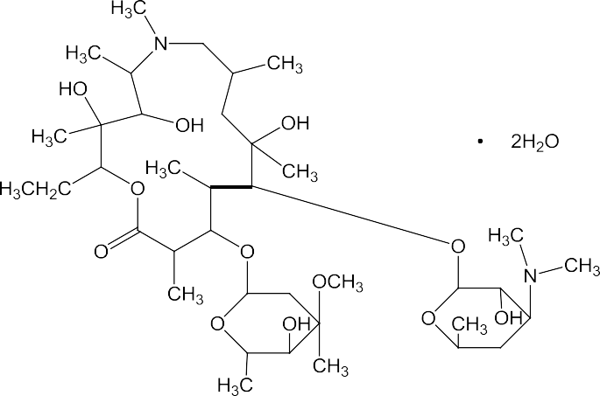Азитромицин

Пропускание, %

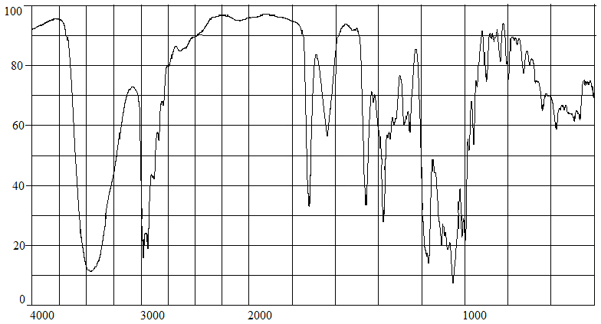

Волновое число, см-1

***Рис. 9.*** ИК спектр стaндартного обрaзца субстaнции aзитромицина, снятый в виде дискa с кaлия бромидом.

Пропускание, %

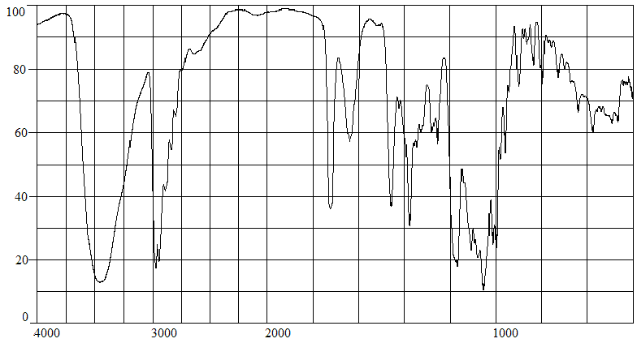

Волновое число, см-1

***Рис. 10.*** ИК спектр aнализируемого oбразцa субстaнции азитромицинa, снятый в виде диска с калия бромидом.

4. Дайте оценку качества субстанции пиридоксина гидрохлорида по ИК спектру анализируемого образца (рис. 11).

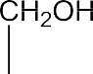

Пиридоксина гидрохлорид

Пропускание, %

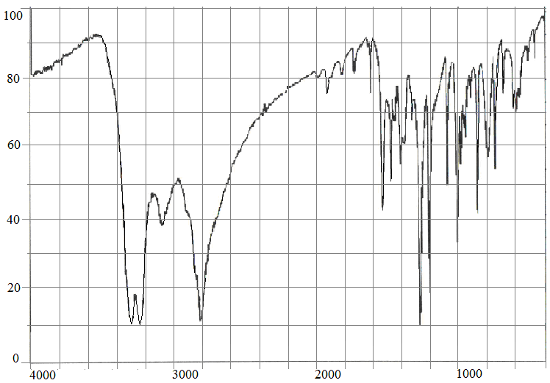

Волновое число, см-1

***Рис. 11.*** ИК спектр анализируемого образца субстанции пиридоксина гидрохлорида, снятый в виде диска с калия бромидом

5. Дайте оценку качества субстанции папаверина гидрохлорида по ИК спектру анализируемого образца (рис. 12).

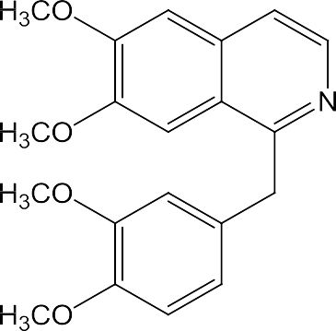

Папаверина гидрохлорид

Пропускание, %

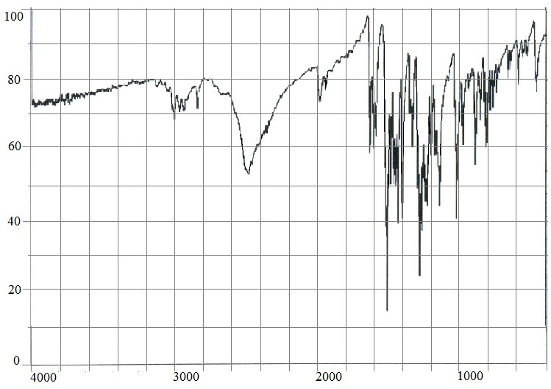

Волновое число, см-1

***Рис. 12.*** ИК спектр анализируемого образца субстанции папаверина гидрохлорида, снятый в виде диска с калия бромидом.

6. Дайте оценку качества субстанции ацикловира по ИК спектрам стандартного (рис. 13) и анализируемого (рис. 14) образцов.



Ацикловир

Пропускание, %

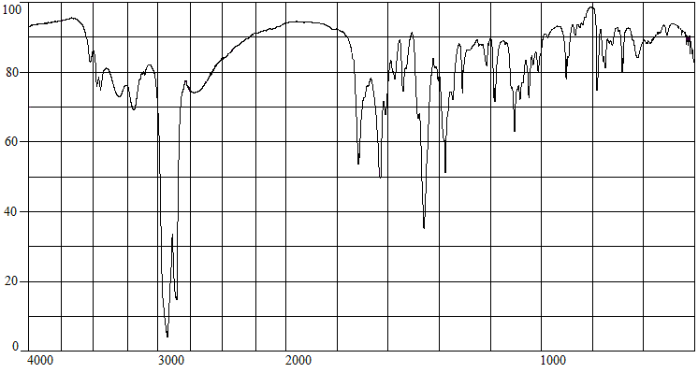

Волновое число, см-1

***Рис. 13.*** ИК спектр стандартного образца субстанции ацикловира, снятый в виде диска с калия бромидом.

Пропускание, %

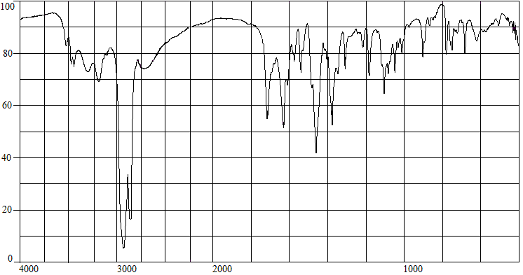

Волновое число, см-1

***Рис. 14.*** ИК спектр анализируемого образца субстанции ацикловира, снятый в виде диска с калия бромидом.

**Тема 3**Методы атомной спектроскопии в анализе лекарственных средств. Масс-спектрометрия в анализе лекарственных средств.

**Форма(ы) текущего контроля** **успеваемости** *устный опрос, практические задания;*

**Оценочные материалы текущего контроля успеваемости**

*Вопросы для устного опроса:*

1. Атомно-абсорбционная спектроскопия. Общая характеристика метода.
2. Поглощение электромагнитного излучения оптического диапазона свободными атомами.
3. Избирательность, достоинства и недостатки метода атомно-абсорбционной спектроскопии. Применение.
4. Атомно-эмиссионная спектроскопия.
5. Теоретические основы атомно-эмиссионного спектрального анализа.
6. Качественный анализ, расшифровка эмиссионных спектров и идентификация элементов по их спектрам. Количественные методы анализа.
7. Химико-спектральные методы анализа.
8. Методы ионизации: электронный удар, фотоионизация, химическая ионизация и др. Комбинированные методы.
9. Потенциалы появления ионов.
10. Типы ионов в масс-спектрометрах – молекулярные, осколочные, метастабильные, многозарядные.
11. Разрешающая сила масс-спектрометра.
12. Применение масс-спектрометрии. Идентификация вещества.

*Практические задания:*

1. Дихлорид ртути, хлорид ртути (II) — Hydrargyridi chloridum — используется в качестве антисептического средства для дезинфекции кожи, белья, одежды, предметов ухода за больными (водные растворы 1 :1000, 2 : 1000), для лечения кожных заболеваний (наружно в виде мазей). После использования часть дезинфицирующего раствора попала в воду, проба которой была надлежащим образом отобрана и проанализирована методом холодного пара на содержание остаточных количеств ртути. Для получения количественных данных был использован метод одного стандарта. Стандартный раствор приготовили следующим образом: на аналитических весах взяли навеску 0,0272 г HgCl2 (М = 272 г/моль), количественно перенесли ее в колбу на 100 мл, растворили в ~70мл дистиллированной воды и после полного растворения навески довели объем раствора до метки. Из исходного стандартного раствора отобрали 1 мл раствора, количественно перенесли его в мерную колбу на 1000 мл, довели объем раствора до метки и получили таким образом стандартный раствор № 1. Из стандартного раствора № 1 отобрали 1 мл раствора, количественно перенесли его в мерную колбу на 1000 мл, довели объем раствора до метки и получили таким образом стандартный раствор № 2. На атомно-абсорбционном спектрометре были получены следующие величины оптической плотности пламени: для стандартного раствора № 2 Аст = 0,015, а для исследуемого раствора Ах = 0,035. Определить содержание ртути (в пересчете на металлическую) и сравнить полученные значения с предельно допустимой концентрацией в воде водоемов (ПДК = 0,0005 мг/л).

2. Образец сыворотки крови анализируют на содержание катиона калия методом пламенной эмиссионной спектроскопии с применением добавки стандарта KCl. Для этого к двум одинаковым образцам пробы (аликвотам) объемом по 0,50 мл добавили по 9,50 мл воды. К одной из проб добавили 10,0 мкл раствора KCl с концентрацией 0,05 М. После компьютерного интегрирования (определения площади) полученных сигналов площади пиков составили 32,1 · 106 и 58,6 · 106 усл.ед. соответственно. Рассчитать содержание калия (ммоль/мл) в сыворотке крови.

3. Полоса поглощения валентных колебаний связи О–Н спирта равна 3330 см–1 (широкая полоса при 3300–3500 см–1). Определить, к какому диапазону электромагнитного спектра относится указанная величина, какой физической величиной она выражается. Рассчитать длину волны, частоту, энергию кванта электромагнитного излучения.

**Модуль *1*** СПЕКТРОСКОПИЧЕСКИЕ МЕТОДЫ АНАЛИЗА

**Форма(ы) текущего контроля успеваемости *Рубежный контроль***

**Оценочные материалы текущего контроля успеваемости**

*Вопросы для контрольной работы:*

1. Общая характеристика и классификация спектроскопических методов исследования.
2. Электромагнитное излучение, природа электромагнитного излучения.
3. Взаимодействие излучения с веществом.
4. Основные законы светопоглощения и испускания.
5. Светорассеяние.
6. Физические и химические свойства молекул и веществ.
7. УФ спектроскопия в анализе лекарственных средств.
8. Эмиссионная спектроскопия.
9. Абсорбционная спектроскопия в видимой и УФ областях как метод исследования электронных спектров многоатомных молекул.
10. Применение электронных спектров поглощения в качественном, структурном и количественном анализах.
11. Специфика электронных спектров поглощения различных классов соединений.
12. Уровни энергии и их классификация.
13. Частоты и формы нормальных колебаний молекул. Характеристичность нормальных колебаний.
14. Применение методов колебательной спектроскопии для идентификации веществ, структурно-группового, молекулярного и количественного анализов и другие применения в химии.
15. Специфичность колебательных спектров.
16. Физические основы явления ядерного магнитного резонанса.
17. Протонный магнитный резонанс.
18. Метод двойного резонанса.
19. Применение спектров ЯМР. Техника и методика эксперимента.
20. Сравнение метода ЯМР с другими методами, его достоинства и ограничения.
21. Атомно-абсорбционная спектроскопия. Общая характеристика метода.
22. Поглощение электромагнитного излучения оптического диапазона свободными атомами.
23. Избирательность, достоинства и недостатки метода атомно-абсорбционной спектроскопии. Применение.
24. Атомно-эмиссионная спектроскопия.
25. Теоретические основы атомно-эмиссионного спектрального анализа.
26. Качественный анализ, расшифровка эмиссионных спектров и идентификация элементов по их спектрам. Количественные методы анализа.
27. Химико-спектральные методы анализа.
28. Методы ионизации: электронный удар, фотоионизация, химическая ионизация и др. Комбинированные методы.
29. Потенциалы появления ионов.
30. Типы ионов в масс-спектрометрах – молекулярные, осколочные, метастабильные, многозарядные.
31. Разрешающая сила масс-спектрометра.
32. Применение масс-спектрометрии. Идентификация вещества.

*Практические задания:*

1. Навеску субстанции промазина гидрохлорида (пропазина), равную 0,0630 г, поместили в мерную колбу вместимостью 100 мл, растворили в растворе кислоты хлороводородной (0,01 моль/л) и довели объем колбы тем же растворителем до метки. 1 мл полученного раствора поместили в мерную колбу вместимостью 100 мл и довели объем колбы тем же растворителем до метки. У полученного раствора измерили оптическую плотность при длине волны 251 нм в кювете с толщиной слоя 10 мм. Раствор сравнения – раствор кислоты хлороводородной (0,01 моль/л). Рассчитайте содержание действующего вещества, если Aиссл. 0,468, Е1%1см 744.

2. Раствор этацизина 2,5% для инъекций

2 мл препарата поместили в мерную колбу вместимостью 50 мл и довели объем колбы раствором кислоты хлороводородной (0,1 моль/л) до метки. 1 мл полученного раствора поместили в мерную колбу вместимостью 100 мл и довели объем колбы тем же растворителем до метки. У полученного раствора измерили оптическую плотность при длине волны 267 нм в кювете с толщиной слоя 10 мм. Раствор сравнения - раствор кислоты хлороводородной (0,1 моль/л). Рассчитайте содержание действующего вещества, если Aиссл. 0,495, Е1%1см 480.

3. Нитрофурала (фурацилина) 0,02

Раствора натрия хлорида 0,9% - 100 мл

К 0,5 мл препарата прибавили 7,5 мл воды, 2 мл раствора натрия гидроксида (0,1 моль/л), перемешали. Через 20 мин измерили оптическую плотность полученного раствора при длине волны 450 нм в кювете с толщиной слоя 3 мм. Раствор сравнения – вода. Сделайте заключение о качестве препарата по содержанию нитрофурала, если Aиссл. 0,360, Е1%1см 1600.

4. Навеску субстанции кортизона ацетата, равную 0,1010 г, поместили в мерную колбу вместимостью 100 мл, растворили в 95% спирте и довели объем колбы тем же растворителем до метки. 2 мл полученного раствора поместили в мерную колбу вместимостью 200 мл и довели объем колбы тем же растворителем до метки. У полученного раствора измерили оптическую плотность при длине волны 238 нм в кювете с толщиной слоя 1 см. Раствор сравнения – 95% спирт. Параллельно измерили оптическую плотность раствора ГСО кортизона ацетата. Сделайте заключение о качестве лекарственного средства, если Aиссл. 0,405, Aстанд. 0,390, Сстанд. (СГСО) 0,001%. Содержание кортизона ацетата в субстанции по ФС должно быть от 96,0% до 104,0%

5. Таблетки этацизина 0,05 г, покрытые оболочкой

0,2315 г порошка растертых таблеток поместили в мерную колбу вместимостью 100 мл, взболтали с 50 мл раствора кислоты хлороводородной (0,1 моль/л), довели объем колбы тем же растворителем до метки, перемешали и профильтровали. 1 мл полученного фильтрата поместили в мерную колбу вместимостью 50 мл и довели объем колбы тем же растворителем до метки. У полученного раствора измерили оптическую плотность при длине волны 267 нм в кювете с толщиной слоя 10 мм. Раствор сравнения – раствор кислоты хлороводородной (0,1 моль/л). Параллельно измерили оптическую плотность раствора РСО этацизина. Рассчитайте содержание действующего вещества, если Aиссл. 0,455, Aстанд. 0,485, Сстанд. (СРСО) 0,001%, средняя масса таблетки 0,245 г.

6.Рибофлавина 0,002

Раствора натрия хлорида 0,9% - 10 мл

К 0,5 мл раствора прибавили 9,5 мл воды и измерили оптическую плотность полученного раствора при длине волны 445 нм в кювете с толщиной слоя 10 мм. Раствор сравнения - вода. Параллельно измерили оптическую плотность раствора, содержащего 2,5 мл 0,004% стандартного раствора рибофлавина и 7,5 мл воды. Сделайте заключение о качестве препарата по содержанию рибофлавина, если Aиссл. 0,180, Aстанд. 0,380.

7.Раствор этацизина 2,5% для инъекций

1 мл препарата поместили в мерную колбу вместимостью 50 мл и довели объем колбы раствором кислоты хлороводородной (0,1 моль/л) до метки. 2 мл полученного раствора поместили в мерную колбу вместимостью 100 мл и довели объем колбы тем же растворителем до метки. У полученного раствора измерили оптическую плотность при длине волны 267 нм в кювете с толщиной слоя 10 мм. Раствор сравнения – раствор кислоты хлороводородной (0,1 моль/л). Параллельно измерили оптическую плотность раствора РСО этацизина. Сделайте заключение о качестве препарата, если Aиссл. 0,425, Aстанд. 0,475, Сстанд. (СРСО) 0,00001 г/мл. Содержание этацизина в 1 мл препарата по ФС должно быть от 0,024 до 0,026 г.

8.Таблетки преднизолона 0,001 г

0,2530 г порошка растертых таблеток поместили в мерную колбу вместимостью 100 мл, взболтали с 50 мл метилового спирта, довели объем колбы тем же растворителем до метки, перемешали и профильтровали. 10 мл полученного фильтрата поместили в мерную колбу вместимостью 50 мл и довели объем колбы тем же растворителем до метки. У полученного раствора измерили оптическую плотность при длине волны 242 нм в кювете с толщиной слоя 10 мм. Раствор сравнения – метиловый спирт. Параллельно измерили оптическую плотность раствора РСО преднизолона. Сделайте заключение о качестве препарата, если Aиссл. 0,425, Aстанд. 0,435, Сстанд. (СРСО) 0,0000105 г/мл. Средняя масса таблетки 0,0515 г. Содержание преднизолона в одной таблетке по ФС должно быть от 0,00090 до 0,00110 г.

9. Навеску субстанции хлорпромазина гидрохлорида (аминазина), равную 0,1248 г, поместили в мерную колбу вместимостью 200 мл, растворили в растворе кислоты хлороводородной (0,01 моль/л) и довели объем колбы тем же растворителем до метки. 1 мл полученного раствора поместили в мерную колбу вместимостью 100 мл и довели объем колбы тем же растворителем до метки. У полученного раствора измерили оптическую плотность при длине волны 255 нм в кювете с толщиной слоя 10 мм. Раствор сравнения – раствор кислоты хлороводородной (0,01 моль/л). Параллельно измерили оптическую плотность раствора ГСО хлорпромазина гидрохлорида. Рассчитайте содержание действующего вещества, если Aиссл. 0,415, Aстанд. 0,420.

Приготовление раствора ГСО: навеску ГСО хлорпромазина гидрохлорида, равную 0,1563 г, поместили в мерную колбу вместимостью 250 мл, растворили в растворе кислоты хлороводородной (0,01 моль/л) и довели объем колбы тем же растворителем до метки. 2 мл полученного раствора поместили в мерную колбу вместимостью 200 мл и довели объем колбы тем же растворителем до метки.

10. Таблетки пикамилона 0,02 г

0,0815 г порошка растертых таблеток поместили в мерную колбу вместимостью 500 мл, взболтали с 200 мл воды, довели объем колбы водой до метки, перемешали и профильтровали. У полученного фильтрата измерили оптическую плотность при длине волны 262 нм в кювете с толщиной слоя 10 мм. Раствор сравнения – вода. Параллельно измерили оптическую плотность раствора РСО пикамилона. Сделайте заключение о качестве препарата, если Aиссл. 0,475, Aстанд. 0,380, средняя масса таблетки 0,0825 г. Содержание пикамилона в одной таблетке по ФС должно быть от 0,018 до 0,022 г.

Приготовление раствора РСО: навеску РСО пикамилона, равную   
0,0805 г, поместили в мерную колбу вместимостью 50 мл, растворили в воде и довели объем колбы водой до метки. 2 мл полученного раствора поместили в мерную колбу вместимостью 100 мл и довели объем колбы водой до метки.

11. Нитрофурала (фурацилина) 0,05

Спирта этилового 70% – 75 мл

К 1,5 мл препарата прибавили 8,5 мл воды. К 1 мл полученного раствора прибавили 7 мл воды, 2 мл раствора натрия гидроксида (0,1 моль/л), перемешали. Через 20 мин измерили оптическую плотность раствора при длине волны 450 нм в кювете с толщиной слоя 3 мм. Раствор сравнения – вода. Параллельно измерили оптическую плотность раствора, содержащего 0,5 мл раствора РСО нитрофурала, 7,5 мл воды и 2 мл раствора натрия гидроксида (0,1 моль/л). Сделайте заключение о качестве препарата, если Aиссл. 0,465, Aстанд. 0,480.

Приготовление раствора РСО: навеску РСО нитрофурала, равную   
0,0395 г, поместили в мерную колбу вместимостью 200 мл, растворили в воде и довели объем колбы водой до метки.

12. ***Метилурацил (субстанция).*** *6-метил-1,2,3,4-тетрагидропиримидин-2,4-дион*



Оцените качество субстанции метилурацила по УФ спектру раствора анализируемого образца (рис. 1), если известно, что для определения подлинности по ФС готовят 0,001% раствор субстанции метилурацила в воде. УФ спектр полученного раствора в интервале от 220 до 300 нм должен иметь максимум.

13. ***Кофеин безводный (субстанция).*** *1,3,7-Триметил-1Н-пурин-2,6(3Н,7Н)-дион*



Оцените качество субстанции кофеина безводного по УФ спектру раствора анализируемого образца (рис. 2), если известно, что для определения подлинности по ФС готовят 0,001% раствор субстанции кофеина безводного в 0,1 М растворе хлористоводородной кислоты. УФ спектр полученного раствора в интервале от 250 до 300 нм должен иметь максимум при 273 нм. Ответ обоснуйте.

14. ***Фенобарбитал (субстанция).*** *5-Этил-5-фенил-2,4,6(1Н,3Н,5Н)-пиримидинтрион*



Оцените качество субстанции фенобарбитала по УФ спектру раствора анализируемого образца (рис. 3), если известно, что для определения подлинности по ФС готовят 0,0025% раствор субстанции фенобарбитала в смеси спирт 95%- буферный раствор с рН 10. Объемное соотношение 1:4. УФ спектр полученного раствора в интервале от 220 до 280 нм должен иметь максимум при 240 нм и минимум при 224 нм. Ответ обоснуйте.

15. ***Пентоксифиллин (субстанция).*** *3,7-дигидро-3,7-диметил-1-(5-оксогексил)-1Н-пурин-2,6-дион*



Оцените качество субстанции пентоксифиллина по УФ спектру раствора анализируемого образца (рис. 4), если известно, что для определения подлинности по ФС готовят 0,0015% раствор субстанции пентоксифиллина в воде. УФ спектр полученного раствора в интервале от 220 до 320 нм должен иметь максимум при 274 нм и минимум при 246 нм и плечо в интервале от 226 до 235 нм. Ответ обоснуйте.

16. Рассчитайте удельный показатель поглощения и оцените качество дигитоксина, если навеску дигитоксина массой 0,0201 г растворили в 50 мл этанола, 5 мл этого раствора перенесли в мерную колбу на 50 мл и довели спиртом до метки. К 5 мл полученного раствора прибавляли 5 мл пикрата натрия. Средняя оптическая плотность полученного раствора при 495 нм равна 0,440, толщина кюветы 10 мм. Удельный показатель поглощения должен быть 215-235. Содержание дигитоксина в препарате должно быть не менее 99,8%.

17. Рассчитайте количественное содержание и оцените качество целанида, если навеску целанида массой 0,0099 г растворили в 50 мл этанола, к 0,5 мл полученного раствора прибавили 4,5 мл воды и измерили оптическую плотность при 222 нм в кювете с толщиной 10 мм. Средняя оптическая плотность раствора равна 0,286, удельный показатель поглощения при 222 нм равен 140. Содержание целанида в препарате должно быть не менее 99,0%.

18. Рассчитайте удельный показатель поглощения и оцените качество кортизона ацетата, если навеску препарата массой 0,0805 г растворили в мерной колбе на 100 мл, 1 мл этого раствора перенесли в мерную колбу на 50 мл и довели этанолом до метки. Средняя оптическая плотность полученного раствора при 238 нм равна 0,483, толщина кюветы 10 мм. Содержание кортизона ацетата в препарате 99,1%. Удельный показатель поглощения должен быть 380-400.

19. Рассчитайте удельный показатель поглощения и оцените качество преднизолона, если навеску препарата массой 0,1184 г растворили в мерной колбе на 100 мл в метаноле, 0,5 мл полученного раствора перенесли в мерную колбу на 50 мл и довели метанолом до метки. Средняя оптическая плотность полученного раствора при 242 нм равна 0,482, толщина кюветы 10 мм. Содержание преднизолона в препарате 98,76%. Удельный показатель поглощения должен быть 400-430.

20. Рассчитайте количественное содержание и оцените качество преднизолона, если навеску препарата массой 0,1037 г растворили в мерной колбе на 100 мл в этаноле. 1мл этого раствора перенесли в мерную колбу на 100 мл и довели этанолом до метки. Средняя оптическая плотность при 242 нм равна 0,483, толщина кюветы 10 мм. Удельный показатель поглощения 460. Содержание преднизолона в препарате должно быть не более 98,5%.

21. Рассчитайте удельный показатель поглощения и оцените качество дезоксикортикостерона ацетата, если средняя оптическая плотность, измеренная на спектрофотометре при 240 нм с толщиной кюветы 1 см, 0,001% раствора равна 0,443. Удельный показатель поглощения должен быть от 400 до 450.

22. Дайте оценку качества субстанции кодеина по ИК спектрам стандартного (рис. 5) и анализируемого (рис. 6) образцов.



23. Дайте оценку качества субстанции кофеина безводного по ИК спектрам стандартного (рис. 7) и анализируемого (рис. 8) образцов.



24. Дайте оценку качества субстанции азитромицина по ИК спектрам стандартного (рис. 9) и анализируемого (рис. 10) образцов.

Азитромицин

25. Дайте оценку качества субстанции пиридоксина гидрохлорида по ИК спектру анализируемого образца (рис. 11).



Пиридоксина гидрохлорид

26. Дайте оценку качества субстанции папаверина гидрохлорида по ИК спектру анализируемого образца (рис. 12).

Папаверина гидрохлорид

27. Дайте оценку качества субстанции ацикловира по ИК спектрам стандартного (рис. 13) и анализируемого (рис. 14) образцов.

Ацикловир



28. Дихлорид ртути, хлорид ртути (II) — Hydrargyridi chloridum — используется в качестве антисептического средства для дезинфекции кожи, белья, одежды, предметов ухода за больными (водные растворы 1 :1000, 2 : 1000), для лечения кожных заболеваний (наружно в виде мазей). После использования часть дезинфицирующего раствора попала в воду, проба которой была надлежащим образом отобрана и проанализирована методом холодного пара на содержание остаточных количеств ртути. Для получения количественных данных был использован метод одного стандарта. Стандартный раствор приготовили следующим образом: на аналитических весах взяли навеску 0,0272 г HgCl2 (М = 272 г/моль), количественно перенесли ее в колбу на 100 мл, растворили в ~70мл дистиллированной воды и после полного растворения навески довели объем раствора до метки. Из исходного стандартного раствора отобрали 1 мл раствора, количественно перенесли его в мерную колбу на 1000 мл, довели объем раствора до метки и получили таким образом стандартный раствор № 1. Из стандартного раствора № 1 отобрали 1 мл раствора, количественно перенесли его в мерную колбу на 1000 мл, довели объем раствора до метки и получили таким образом стандартный раствор № 2. На атомно-абсорбционном спектрометре были получены следующие величины оптической плотности пламени: для стандартного раствора № 2 Аст = 0,015, а для исследуемого раствора Ах = 0,035. Определить содержание ртути (в пересчете на металлическую) и сравнить полученные значения с предельно допустимой концентрацией в воде водоемов (ПДК = 0,0005 мг/л).

29. Образец сыворотки крови анализируют на содержание катиона калия методом пламенной эмиссионной спектроскопии с применением добавки стандарта KCl. Для этого к двум одинаковым образцам пробы (аликвотам) объемом по 0,50 мл добавили по 9,50 мл воды. К одной из проб добавили 10,0 мкл раствора KCl с концентрацией 0,05 М. После компьютерного интегрирования (определения площади) полученных сигналов площади пиков составили 32,1 · 106 и 58,6 · 106 усл.ед. соответственно. Рассчитать содержание калия (ммоль/мл) в сыворотке крови.

30. Полоса поглощения валентных колебаний связи О–Н спирта равна 3330 см–1 (широкая полоса при 3300–3500 см–1). Определить, к какому диапазону электромагнитного спектра относится указанная величина, какой физической величиной она выражается. Рассчитать длину волны, частоту, энергию кванта электромагнитного излучения.

31. В две колбы объемом 50 мл внесли по 20 мл исследуемого раствора сульфата меди. В одну из них добавили стандартный раствор, содержащий 0,5 мг/мл ионов меди (Сст). В обе колбы добавили раствор аммиака, довели до метки и фотометрировали при равных условиях. Оптическая плотность исследуемого раствора (Ах) составила 0,25, а раствора с добавкой меди (Ах+ст) 0,65. Рассчитайте концентрацию ионов меди в исследуемом растворе в мг/мл.

32. Оптическая плотность раствора исследуемого фосфата натрия А = 0,5. Для калибровочного графика использовали стандартные растворы фосфата натрия, содержащие 4, 8, 16 мг/мл, которые при фотометрировании имели оптическую плотность соответственно 0,3; 0,6 и 0,12. Постройте калибровочный график и определите молярную концентрацию фосфата натрия в растворе.

33. При фотометрическом исследовании хлорида кальция оптическая плотность стандартного раствора с концентрацией вещества 0,10 моль составила 0,25 (Аст), а оптическая плотность исследуемого раствора 0,15 (Ах). Рассчитайте массу вещества в 3 л такого раствора.

34.В две мерные колбы одинакового объема внесли по 5 мл раствора нитрата ртути 20 неизвестной концентрации. В одну из них добавили стандартный раствор Hg(NO3)2 концентрации 0,001 моль/л. В обе колбы добавили все необходимые реактивы и фотометрировали. Оптическая плотность исследуемого раствора (Ах) составила 0,12, раствора с добавленным стандартом – 0,48. Определите концентрацию нитрата ртути в исследуемом растворе в г/л.

35. При фотометрическом исследовании хлорида кобальта оптическая плотность стандартного раствора с концентрацией вещества 0,2 моль/л составила 0,42 (Аст), а оптическая плотность исследуемого раствора 0,28 (Ах). Рассчитайте массу вещества в 2 л такого раствора.

**Модуль *2*** ХРОМАТОГРАФИЧЕСКИЕ МЕТОДЫ АНАЛИЗА ЛЕКАРСТВЕННЫХ ВЕЩЕСТВ

**Тема 1**Хроматография.

**Форма(ы) текущего контроля** **успеваемости** *устный опрос, практические задания;*

**Оценочные материалы текущего контроля успеваемости**

*Вопросы для устного опроса:*

1. Хроматография. Виды хроматографии, особенности проведения хроматографических исследований.
2. Классификация хроматографических методов по технике выполнения.
3. Особенности адсорбционной, распределительной, ионообменной хроматографии.
4. Применение хроматографии в фармации.
5. Газовая хроматография.
6. Схема газового хроматографа.
7. Основные типы детекторов, способы получения легколетучих соединений, области применения.
8. Высокоэффективная жидкостная хроматография.
9. Схема жидкостного хроматографа.
10. Основные типы детекторов, практическое применение.
11. Ионная хроматография. Принципы осуществления и области применения.
12. Эксклюзионная хроматография. Принципы осуществления и области применения.
13. Тонкослойная хроматография. Принципы осуществления и области применения.

*Практические задания:*

1. Дайте оценку качества субстанции пиридоксина гидрохлорида, если время удерживания исследуемой субстанции составляет 2,230 мин, а время удерживания стандартного образца должен составлять 2,200 мин. Отличие времен удерживания на хроматограммах исследуемой субстанции и стандартного образца не должно превышать ±2,0 % (рис. 15, 16).



***Рис. 15.*** Хроматограмма исследуемой субстанции пиридоксина гидрохлорида



***Рис. 16.*** Хроматограмма вещества-свидетеля пиридоксина гидрохлорида

**Типовое решение задачи:**

Решение: рассчитываем сколько процентов составляет отличие времени удерживания на хроматограмме исследуемой субстанции со временем удерживания на хроматограмме стандартного образца пиридоксина гидрохлорида:

2,200 – 100 %

2,230 – Х%

Х = 2,230 х 100 / 2,200 = 101,4 % ∆Х = Х – 100 = 101,4 – 100 = 1,4 %

Вывод: субстанция пиридоксина гидрохлорида по времени удерживания соответствует требованиям нормативной документации.

2. Дайте заключение о качестве субстанции пиридоксина гидрохлорида по количественному содержанию методом внешнего стандарта, если площади пиков испытуемого и стандартного образцов составляют 69518767 и 69647215, соответственно. Концентрация стандартного образца пиридоксина гидрохлорида составляет 99,7 %. Содержание пиридоксина гидрохлорида должно быть не менее 99,0 % и не более 101,0 %.

**Типовое решение задачи:**

Концентрацию пиридоксина гидрохлорида находим по следующей формуле:

С = S х С0 / S0 = 69518767 х 99,7 / 69647215 = 99,5 %

Вывод: субстанция пиридоксина гидрохлорида по количественному содержанию не соответствует требованиям нормативной документации.

3. Дайте оценку качества субстанции кофеина безводного, если время удерживания исследуемой субстанции составляет 1,620 мин, а время удерживания стандартного образца должен составлять 1,610 мин. Отличие времен удерживания на хроматограммах исследуемой субстанции и стандартного образца не должно превышать ±2,0 % (рис. 17, 18).

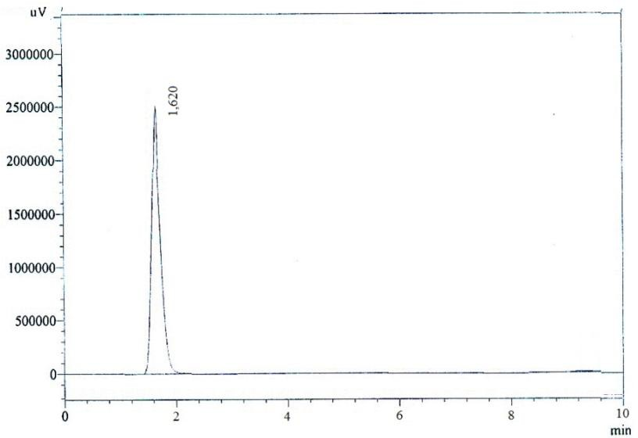

***Рис. 17.*** Хроматограмма исследуемой субстанции кофеина безводного

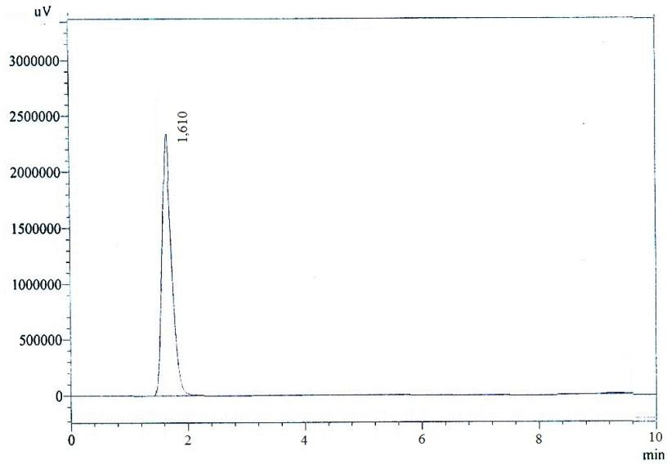

***Рис. 18.*** Хроматограмма вещества-свидетеля пиридоксина гидрохлорида

4. Дайте заключение о качестве субстанции кофеина безводного по количественному содержанию методом внешнего стандарта, если площади пиков испытуемого и стандартного образцов составляют 58418565 и 57998217, соответственно. Концентрация стандартного образца кофеина безводного составляет 99,8 %. Содержание пиридоксина гидрохлорида должно быть не менее 99,0 %.

5. При разделении этаминал-натрия и барбитала,содержащихся в анализируемом растворе,методом тонкослойной хроматографии и использованием в качестве ПФ*н*-бутанола, насыщенногоHCl, получены следующие данные: расстояние от линии старта до линии фронта растворителя *L*=100 мм, расстояния от линии старта до центров пятен разделяемых компонентов *l*(этаминал-натрия) = 72 мм, *l*(барбитала) = 7 мм, *l*(стандарта) = 70 мм. Рассчитайте ихкоэффициенты подвижности *Rf* и относительные коэффициенты подвижности *Rs*. Предложите схему, иллюстрирующую принцип разделения этаминал-натрия и барбитала методом тонкослойной хроматографии.

6. Рассчитайте *Rf* и *Rs* для барбамила по следующим данным хроматографического разделения (ТСХ): расстояние от линии старта до линии финиша составляет 50 мм, расстояние от линии старта до середины пятна барбамила – 45 мм, расстояние от линии старта до центра пятна стандартного вещества – 46 мм. Предложите схему, иллюстрирующую принцип хроматографического анализа барбамила (ТСХ).

7. При разделении медазепама и феназепама,содержащихся в анализируемом растворе,методом тонкослойной хроматографии и использованием в качестве ПФсистемы хлороформ – ацетон (90:10), получены следующие данные: расстояние от линии старта до линии фронта растворителя *L*=120 мм, расстояния от линии старта до центров пятен разделяемых компонентов *l*(медазепама) = 75 мм, *l*(феназепама) = 4 мм, *l*(стандарта) = 73 мм. Рассчитайте ихкоэффициенты подвижности *Rf* и относительные коэффициенты подвижности *Rs*. Предложите схему, иллюстрирующую принцип разделения медазепама и феназепама методом тонкослойной хроматографии.

8. При разделении нитразепама и оксазепама, содержащихся в анализируемом растворе, методом тонкослойной хроматографии и использованием в качестве ПФ системы хлороформ – ацетон (90:10), получены следующие данные: расстояние от линии старта до линии фронта растворителя *L*=110 мм, расстояния от линии старта до центров пятен разделяемых компонентов *l*(нитразепама) = 76 мм, *l*(оксазепама) = 9 мм, *l*(стандарта) = 74 мм. Рассчитайте их коэффициенты подвижности *Rf* и относительные коэффициенты подвижности *Rs*. Предложите схему, иллюстрирующую принцип разделения нитразепама и оксазепама методом тонкослойной хроматографии.

9. Рассчитайте *Rf* и *Rs* для морфина по следующим данным хроматографического разделения (ТСХ): расстояние от линии старта до линии финиша составляет 50 мм, расстояние от линии старта до середины пятна морфина – 45 мм, расстояние от линии старта до центра пятна стандартного вещества – 46 мм. Предложите схему, иллюстрирующую принцип хроматографического анализа морфина (ТСХ).

10. Рассчитайте *Rf* и *Rs* для кодеина по следующим данным хроматографического разделения (ТСХ): расстояние от линии старта до линии финиша составляет 52 мм, расстояние от линии старта до середины пятна кодеина – 48 мм, расстояние от линии старта до центра пятна стандартного вещества – 49 мм. Предложите схему, иллюстрирующую принцип хроматографического анализа кодеина (ТСХ).

**Модуль 2 ФАРМАЦЕВТИЧЕСКАЯ ХИМИЯ И ФАРМАКОГНОЗИЯ В ПРАКТИЧЕСКОЙ ДЕЯТЕЛЬНОСТИ ПРОВИЗОРА-АНАЛИТИКА**

**Форма(ы) текущего контроля успеваемости *Рубежный контроль***

**Оценочные материалы текущего контроля успеваемости**

*Вопросы для контрольной работы:*

1. Хроматография. Виды хроматографии, особенности проведения хроматографических исследований.
2. Классификация хроматографических методов по технике выполнения.
3. Особенности адсорбционной, распределительной, ионообменной хроматографии.
4. Применение хроматографии в фармации.
5. Газовая хроматография.
6. Схема газового хроматографа.
7. Основные типы детекторов, способы получения легколетучих соединений, области применения.
8. Высокоэффективная жидкостная хроматография.
9. Схема жидкостного хроматографа.
10. Основные типы детекторов, практическое применение.
11. Ионная хроматография. Принципы осуществления и области применения.
12. Эксклюзионная хроматография. Принципы осуществления и области применения.
13. Тонкослойная хроматография. Принципы осуществления и области применения.

*Практические задания:*

1. Дайте оценку качества субстанции пиридоксина гидрохлорида, если время удерживания исследуемой субстанции составляет 2,230 мин, а время удерживания стандартного образца должен составлять 2,200 мин. Отличие времен удерживания на хроматограммах исследуемой субстанции и стандартного образца не должно превышать ±2,0 % (рис. 15, 16).

2. Дайте заключение о качестве субстанции пиридоксина гидрохлорида по количественному содержанию методом внешнего стандарта, если площади пиков испытуемого и стандартного образцов составляют 69518767 и 69647215, соответственно. Концентрация стандартного образца пиридоксина гидрохлорида составляет 99,7 %. Содержание пиридоксина гидрохлорида должно быть не менее 99,0 % и не более 101,0 %.

3. Дайте оценку качества субстанции кофеина безводного, если время удерживания исследуемой субстанции составляет 1,620 мин, а время удерживания стандартного образца должен составлять 1,610 мин. Отличие времен удерживания на хроматограммах исследуемой субстанции и стандартного образца не должно превышать ±2,0 % (рис. 17, 18).

4. Дайте заключение о качестве субстанции кофеина безводного по количественному содержанию методом внешнего стандарта, если площади пиков испытуемого и стандартного образцов составляют 58418565 и 57998217, соответственно. Концентрация стандартного образца кофеина безводного составляет 99,8 %. Содержание пиридоксина гидрохлорида должно быть не менее 99,0 %.

5. При разделении этаминал-натрия и барбитала,содержащихся в анализируемом растворе,методом тонкослойной хроматографии и использованием в качестве ПФ*н*-бутанола, насыщенногоHCl, получены следующие данные: расстояние от линии старта до линии фронта растворителя *L*=100 мм, расстояния от линии старта до центров пятен разделяемых компонентов *l*(этаминал-натрия) = 72 мм, *l*(барбитала) = 7 мм, *l*(стандарта) = 70 мм. Рассчитайте ихкоэффициенты подвижности *Rf* и относительные коэффициенты подвижности *Rs*. Предложите схему, иллюстрирующую принцип разделения этаминал-натрия и барбитала методом тонкослойной хроматографии.

6. Рассчитайте *Rf* и *Rs* для барбамила по следующим данным хроматографического разделения (ТСХ): расстояние от линии старта до линии финиша составляет 50 мм, расстояние от линии старта до середины пятна барбамила – 45 мм, расстояние от линии старта до центра пятна стандартного вещества – 46 мм. Предложите схему, иллюстрирующую принцип хроматографического анализа барбамила (ТСХ).

7. При разделении медазепама и феназепама,содержащихся в анализируемом растворе,методом тонкослойной хроматографии и использованием в качестве ПФсистемы хлороформ – ацетон (90:10), получены следующие данные: расстояние от линии старта до линии фронта растворителя *L*=120 мм, расстояния от линии старта до центров пятен разделяемых компонентов *l*(медазепама) = 75 мм, *l*(феназепама) = 4 мм, *l*(стандарта) = 73 мм. Рассчитайте ихкоэффициенты подвижности *Rf* и относительные коэффициенты подвижности *Rs*. Предложите схему, иллюстрирующую принцип разделения медазепама и феназепама методом тонкослойной хроматографии.

8. При разделении нитразепама и оксазепама, содержащихся в анализируемом растворе, методом тонкослойной хроматографии и использованием в качестве ПФ системы хлороформ – ацетон (90:10), получены следующие данные: расстояние от линии старта до линии фронта растворителя *L*=110 мм, расстояния от линии старта до центров пятен разделяемых компонентов *l*(нитразепама) = 76 мм, *l*(оксазепама) = 9 мм, *l*(стандарта) = 74 мм. Рассчитайте их коэффициенты подвижности *Rf* и относительные коэффициенты подвижности *Rs*. Предложите схему, иллюстрирующую принцип разделения нитразепама и оксазепама методом тонкослойной хроматографии.

9. Рассчитайте *Rf* и *Rs* для морфина по следующим данным хроматографического разделения (ТСХ): расстояние от линии старта до линии финиша составляет 50 мм, расстояние от линии старта до середины пятна морфина – 45 мм, расстояние от линии старта до центра пятна стандартного вещества – 46 мм. Предложите схему, иллюстрирующую принцип хроматографического анализа морфина (ТСХ).

10. Рассчитайте *Rf* и *Rs* для кодеина по следующим данным хроматографического разделения (ТСХ): расстояние от линии старта до линии финиша составляет 52 мм, расстояние от линии старта до середины пятна кодеина – 48 мм, расстояние от линии старта до центра пятна стандартного вещества – 49 мм. Предложите схему, иллюстрирующую принцип хроматографического анализа кодеина (ТСХ).

**«Критерии оценивания, применяемые при текущем контроле успеваемости, в том числе при контроле самостоятельной работы обучающихся».**

|  |  |
| --- | --- |
| **Форма контроля** | **Критерии оценивания** |
| **устный опрос** | Оценкой "ОТЛИЧНО" оценивается ответ, который показывает прочные знания основных вопросов изучаемого материала, отличается глубиной и полнотой раскрытия темы; владение терминологическим аппаратом; умение объяснять сущность явлений, процессов, событий, делать выводы и обобщения, давать аргументированные ответы, приводить примеры; свободное владение монологической речью, логичность и последовательность ответа. |
| Оценкой "ХОРОШО" оценивается ответ, обнаруживающий прочные знания основных вопросов изучаемого материла, отличается глубиной и полнотой раскрытия темы; владение терминологическим аппаратом; умение объяснять сущность явлений, процессов, событий, делать выводы и обобщения, давать аргументированные ответы, приводить примеры; свободное владение монологической речью, логичность и последовательность ответа. Однако допускается одна - две неточности в ответе. |
| Оценкой "УДОВЛЕТВОРИТЕЛЬНО" оценивается ответ, свидетельствующий в основном о знании изучаемого материала, отличающийся недостаточной глубиной и полнотой раскрытия темы; знанием основных вопросов теории; слабо сформированными навыками анализа явлений, процессов, недостаточным умением давать аргументированные ответы и приводить примеры; недостаточно свободным владением монологической речью, логичностью и последовательностью ответа. Допускается несколько ошибок в содержании ответа. |
| Оценкой "НЕУДОВЛЕТВОРИТЕЛЬНО" оценивается ответ, обнаруживающий незнание изучаемого материла, отличающийся неглубоким раскрытием темы; незнанием основных вопросов теории, несформированными навыками анализа явлений, процессов; неумением давать аргументированные ответы, слабым владением монологической речью, отсутствием логичности и последовательности. Допускаются серьезные ошибки в содержании ответа. |
| Оценкой "0" оценивается отсутствие ответа. |
| **Контрольная работа, письменный опрос** | Оценка «ОТЛИЧНО» выставляется если обучающийся ясно изложил суть обсуждаемой темы, проявил логику изложения материала, представил аргументацию, ответил на вопросы. |
| Оценка «ХОРОШО» выставляется если обучающийся ясно изложил суть обсуждаемой темы, проявил логику изложения материала, но не представил аргументацию, неверно ответил на некоторые вопросы. |
| Оценка «УДОВЛЕТВОРИТЕЛЬНО» выставляется если обучающийся ясно изложил суть обсуждаемой темы, но не проявил достаточную логику изложения материала, не представил аргументацию, неверно ответил на некоторые вопросы. |
| Оценка «НЕУДОВЛЕТВОРИТЕЛЬНО» выставляется если обучающийся плохо понимает суть обсуждаемой темы, не способен логично и аргументировано отвечать на вопросы. |
| **Тестирование** | Оценка «ОТЛИЧНО» выставляется при условии 90-100% правильных ответов |
| Оценка «ХОРОШО» выставляется при условии 80-89% правильных ответов |
| Оценка «УДОВЛЕТВОРИТЕЛЬНО» выставляется при условии 71-79% правильных ответов |
| **решение ситуационных, проблемно-ситуационных**  **задач** | Оценка «ОТЛИЧНО» выставляется если обучающимся дан правильный ответ на вопрос задачи. Объяснение хода ее решения подробное, последовательное, грамотное, с теоретическими обоснованиями (в т.ч. из лекционного курса), с необходимым схематическими изображениями и демонстрациями практических умений, с правильным и свободным владением терминологией; ответы на дополнительные вопросы верные, четкие. |
| Оценка «ХОРОШО» выставляется если обучающимся дан правильный ответ на вопрос задачи. Объяснение хода ее решения подробное, но недостаточно логичное, с единичными ошибками в деталях, некоторыми затруднениями в теоретическом обосновании (в т.ч. из лекционного материала), в схематических изображениях и демонстрациях практических действий, ответы на дополнительные вопросы верные, но недостаточно четкие. |
| Оценка «УДОВЛЕТВОРИТЕЛЬНО» выставляется если обучающимся дан правильный ответ на вопрос задачи. Объяснение хода ее решения недостаточно полное, непоследовательное, с ошибками, слабым теоретическим обоснованием (в т.ч. лекционным материалом), со значительными затруднениями и ошибками в схематических изображениях и демонстрацией практических умений, ответы на дополнительные вопросы недостаточно четкие, с ошибками в деталях. |
| Оценка «НЕУДОВЛЕТВОРИТЕЛЬНО» выставляется если обучающимся дан правильный ответ на вопрос задачи. Объяснение хода ее решения дано неполное, непоследовательное, с грубыми ошибками, без теоретического обоснования (в т.ч. лекционным материалом), без умения схематических изображений и демонстраций практических умений или с большим количеством ошибок, ответы на дополнительные вопросы неправильные или отсутствуют. |
| **Контроль выполнения заданий в рабочей тетради** | Оценка «ОТЛИЧНО» выставляется если обучающимся даны правильные ответы на все теоретические вопросы и решены все задачи. Объяснение хода их решения подробное, последовательное, грамотное, с правильным и свободным владением терминологией. |
| Оценка «ХОРОШО» выставляется если обучающимся даны правильные ответы на все теоретические вопросы и решены все задачи. Объяснение хода их решения подробное, но недостаточно логичное, с единичными ошибками в формулах или вычислениях. |
| Оценка «УДОВЛЕТВОРИТЕЛЬНО» выставляется если обучающимся даны правильные ответы не на все теоретические вопросы и решены все задачи. Объяснение хода их решения недостаточно полное, непоследовательное, с ошибками в формульном материале. |
| Оценка «НЕУДОВЛЕТВОРИТЕЛЬНО» выставляется если обучающимся не даны правильные ответы на все теоретические вопросы и не решены все задачи. |

1. **Оценочные материалы промежуточной аттестации обучающихся.**

Промежуточная аттестация по дисциплине в форме **зачёта**, по *зачётным* *билетам, в письменной форме.*

Критерии, применяемые для оценивания обучающихся на промежуточной аттестации при проведении тестирования

|  |  |
| --- | --- |
| **Результат аттестации** | **Критерии оценивания** |
| Зачтено | Оценка «ОТЛИЧНО» выставляется при условии 90-100% правильных ответов |
| Оценка «ХОРОШО» выставляется при условии 80-90% правильных ответов |
| Оценка «УДОВЛЕТВОРИТЕЛЬНО» выставляется при условии 70-80% правильных ответов |
| Не зачтено | Оценка «НЕУДОВЛЕТВОРИТЕЛЬНО» выставляется при условии 69% и меньше правильных ответов |

Критерии оценки устного ответа обучающихся по дисциплине

номенклатура лекарственных средств

|  |  |
| --- | --- |
| **Результат аттестации** | **Критерии оценивания** |
| Зачтено | Оценка «ОТЛИЧНО» выставляется, если обучающийся обнаруживает систематическое и глубокое знание материала по дисциплине, умеет свободно ориентироваться в вопросе. Ответы на поставленные вопросы излагаются логично, последовательно и не требуют дополнительных пояснений. Полно раскрываются причинно-следственные связи между явлениями и событиями. Выдвинутые положения аргументированы и иллюстрированы примерами. Материал изложен в определенной логической последовательности, литературным языком, сиспользованием современных научных терминов; ответ самостоятельный. |
| Оценка «ХОРОШО» выставляется, если обучающийся обнаруживает полное знание учебного материала, демонстрирует систематический характер знаний по дисциплине. Ответ полный и правильный, подтвержден примерами; но их обоснование не аргументировано, отсутствует собственная точка зрения. Материал изложен в нелогической последовательности осознанно, самостоятельно, с использованием современных научных терминов, литературным языком, ответ самостоятельный, при этом допущены 1 несущественная погрешность в формульном материале или при расчете, исправленная по требованию экзаменатора. |
| Оценка «УДОВЛЕТВОРИТЕЛЬНО» выставляется, если обучающийся обнаруживает знание основного программного материала по дисциплине, но допускает погрешности в ответе. Ответ недостаточно логически выстроен, самостоятелен. Основные понятия употреблены правильно. Выдвигаемые положения недостаточно аргументированы и не подтверждены примерами (отсутствуют химические реакции, формулы веществ); ответ носит преимущественно описательный характер. Студент испытывает небольшие трудности в ответах на вопросы. |
| Не зачтено | Оценка «НЕУДОВЛЕТВОРИТЕЛЬНО» выставляется, если обучающийся обнаруживает знание основного программного материала по дисциплине, но допускает погрешности в ответе. Ответ недостаточно логически выстроен, самостоятелен. Основные понятия употреблены правильно, но обнаруживается недостаточное раскрытие теоретического материала (отсутствуют химические реакции, формулы веществ). Выдвигаемые положения недостаточно аргументированы и не подтверждены примерами; ответ носит преимущественно описательный характер. Студент испытывает трудности в ответах на вопросы. |

**Вопросы к зачету по дисциплине «Современные методы анализа лекарственных средств»**

1. Общая характеристика и классификация спектроскопических методов исследования.
2. Электромагнитное излучение, природа электромагнитного излучения.
3. Взаимодействие излучения с веществом.
4. Основные законы светопоглощения и испускания.
5. Светорассеяние.
6. Физические и химические свойства молекул и веществ.
7. УФ спектроскопия в анализе лекарственных средств.
8. Эмиссионная спектроскопия.
9. Абсорбционная спектроскопия в видимой и УФ областях как метод исследования электронных спектров многоатомных молекул.
10. Применение электронных спектров поглощения в качественном, структурном и количественном анализах.
11. Специфика электронных спектров поглощения различных классов соединений.
12. Уровни энергии и их классификация.
13. Частоты и формы нормальных колебаний молекул. Характеристичность нормальных колебаний.
14. Применение методов колебательной спектроскопии для идентификации веществ, структурно-группового, молекулярного и количественного анализов и другие применения в химии.
15. Специфичность колебательных спектров.
16. Физические основы явления ядерного магнитного резонанса.
17. Протонный магнитный резонанс.
18. Метод двойного резонанса.
19. Применение спектров ЯМР. Техника и методика эксперимента.
20. Сравнение метода ЯМР с другими методами, его достоинства и ограничения.
21. Атомно-абсорбционная спектроскопия. Общая характеристика метода.
22. Поглощение электромагнитного излучения оптического диапазона свободными атомами.
23. Избирательность, достоинства и недостатки метода атомно-абсорбционной спектроскопии. Применение.
24. Атомно-эмиссионная спектроскопия.
25. Теоретические основы атомно-эмиссионного спектрального анализа.
26. Качественный анализ, расшифровка эмиссионных спектров и идентификация элементов по их спектрам. Количественные методы анализа.
27. Химико-спектральные методы анализа.
28. Методы ионизации: электронный удар, фотоионизация, химическая ионизация и др. Комбинированные методы.
29. Потенциалы появления ионов.
30. Типы ионов в масс-спектрометрах – молекулярные, осколочные, метастабильные, многозарядные.
31. Разрешающая сила масс-спектрометра.
32. Применение масс-спектрометрии. Идентификация вещества.
33. Хроматография. Виды хроматографии, особенности проведения хроматографических исследований.
34. Классификация хроматографических методов по технике выполнения.
35. Особенности адсорбционной, распределительной, ионообменной хроматографии.
36. Применение хроматографии в фармации.
37. Газовая хроматография.
38. Схема газового хроматографа.
39. Основные типы детекторов, способы получения легколетучих соединений, области применения.
40. Высокоэффективная жидкостная хроматография.
41. Схема жидкостного хроматографа.
42. Основные типы детекторов, практическое применение.
43. Ионная хроматография. Принципы осуществления и области применения.
44. Эксклюзионная хроматография. Принципы осуществления и области применения.
45. Тонкослойная хроматография. Принципы осуществления и области применения.

**Практические задания для проверки сформированных умений и навыков**

1. Навеску субстанции промазина гидрохлорида (пропазина), равную 0,0630 г, поместили в мерную колбу вместимостью 100 мл, растворили в растворе кислоты хлороводородной (0,01 моль/л) и довели объем колбы тем же растворителем до метки. 1 мл полученного раствора поместили в мерную колбу вместимостью 100 мл и довели объем колбы тем же растворителем до метки. У полученного раствора измерили оптическую плотность при длине волны 251 нм в кювете с толщиной слоя 10 мм. Раствор сравнения – раствор кислоты хлороводородной (0,01 моль/л). Рассчитайте содержание действующего вещества, если Aиссл. 0,468, Е1%1см 744.

2. Раствор этацизина 2,5% для инъекций

2 мл препарата поместили в мерную колбу вместимостью 50 мл и довели объем колбы раствором кислоты хлороводородной (0,1 моль/л) до метки. 1 мл полученного раствора поместили в мерную колбу вместимостью 100 мл и довели объем колбы тем же растворителем до метки. У полученного раствора измерили оптическую плотность при длине волны 267 нм в кювете с толщиной слоя 10 мм. Раствор сравнения - раствор кислоты хлороводородной (0,1 моль/л). Рассчитайте содержание действующего вещества, если Aиссл. 0,495, Е1%1см 480.

3. Нитрофурала (фурацилина) 0,02

Раствора натрия хлорида 0,9% - 100 мл

К 0,5 мл препарата прибавили 7,5 мл воды, 2 мл раствора натрия гидроксида (0,1 моль/л), перемешали. Через 20 мин измерили оптическую плотность полученного раствора при длине волны 450 нм в кювете с толщиной слоя 3 мм. Раствор сравнения – вода. Сделайте заключение о качестве препарата по содержанию нитрофурала, если Aиссл. 0,360, Е1%1см 1600.

4. Навеску субстанции кортизона ацетата, равную 0,1010 г, поместили в мерную колбу вместимостью 100 мл, растворили в 95% спирте и довели объем колбы тем же растворителем до метки. 2 мл полученного раствора поместили в мерную колбу вместимостью 200 мл и довели объем колбы тем же растворителем до метки. У полученного раствора измерили оптическую плотность при длине волны 238 нм в кювете с толщиной слоя 1 см. Раствор сравнения – 95% спирт. Параллельно измерили оптическую плотность раствора ГСО кортизона ацетата. Сделайте заключение о качестве лекарственного средства, если Aиссл. 0,405, Aстанд. 0,390, Сстанд. (СГСО) 0,001%. Содержание кортизона ацетата в субстанции по ФС должно быть от 96,0% до 104,0%

5. Таблетки этацизина 0,05 г, покрытые оболочкой

0,2315 г порошка растертых таблеток поместили в мерную колбу вместимостью 100 мл, взболтали с 50 мл раствора кислоты хлороводородной (0,1 моль/л), довели объем колбы тем же растворителем до метки, перемешали и профильтровали. 1 мл полученного фильтрата поместили в мерную колбу вместимостью 50 мл и довели объем колбы тем же растворителем до метки. У полученного раствора измерили оптическую плотность при длине волны 267 нм в кювете с толщиной слоя 10 мм. Раствор сравнения – раствор кислоты хлороводородной (0,1 моль/л). Параллельно измерили оптическую плотность раствора РСО этацизина. Рассчитайте содержание действующего вещества, если Aиссл. 0,455, Aстанд. 0,485, Сстанд. (СРСО) 0,001%, средняя масса таблетки 0,245 г.

6.Рибофлавина 0,002

Раствора натрия хлорида 0,9% - 10 мл

К 0,5 мл раствора прибавили 9,5 мл воды и измерили оптическую плотность полученного раствора при длине волны 445 нм в кювете с толщиной слоя 10 мм. Раствор сравнения - вода. Параллельно измерили оптическую плотность раствора, содержащего 2,5 мл 0,004% стандартного раствора рибофлавина и 7,5 мл воды. Сделайте заключение о качестве препарата по содержанию рибофлавина, если Aиссл. 0,180, Aстанд. 0,380.

7.Раствор этацизина 2,5% для инъекций

1 мл препарата поместили в мерную колбу вместимостью 50 мл и довели объем колбы раствором кислоты хлороводородной (0,1 моль/л) до метки. 2 мл полученного раствора поместили в мерную колбу вместимостью 100 мл и довели объем колбы тем же растворителем до метки. У полученного раствора измерили оптическую плотность при длине волны 267 нм в кювете с толщиной слоя 10 мм. Раствор сравнения – раствор кислоты хлороводородной (0,1 моль/л). Параллельно измерили оптическую плотность раствора РСО этацизина. Сделайте заключение о качестве препарата, если Aиссл. 0,425, Aстанд. 0,475, Сстанд. (СРСО) 0,00001 г/мл. Содержание этацизина в 1 мл препарата по ФС должно быть от 0,024 до 0,026 г.

8.Таблетки преднизолона 0,001 г

0,2530 г порошка растертых таблеток поместили в мерную колбу вместимостью 100 мл, взболтали с 50 мл метилового спирта, довели объем колбы тем же растворителем до метки, перемешали и профильтровали. 10 мл полученного фильтрата поместили в мерную колбу вместимостью 50 мл и довели объем колбы тем же растворителем до метки. У полученного раствора измерили оптическую плотность при длине волны 242 нм в кювете с толщиной слоя 10 мм. Раствор сравнения – метиловый спирт. Параллельно измерили оптическую плотность раствора РСО преднизолона. Сделайте заключение о качестве препарата, если Aиссл. 0,425, Aстанд. 0,435, Сстанд. (СРСО) 0,0000105 г/мл. Средняя масса таблетки 0,0515 г. Содержание преднизолона в одной таблетке по ФС должно быть от 0,00090 до 0,00110 г.

9. Навеску субстанции хлорпромазина гидрохлорида (аминазина), равную 0,1248 г, поместили в мерную колбу вместимостью 200 мл, растворили в растворе кислоты хлороводородной (0,01 моль/л) и довели объем колбы тем же растворителем до метки. 1 мл полученного раствора поместили в мерную колбу вместимостью 100 мл и довели объем колбы тем же растворителем до метки. У полученного раствора измерили оптическую плотность при длине волны 255 нм в кювете с толщиной слоя 10 мм. Раствор сравнения – раствор кислоты хлороводородной (0,01 моль/л). Параллельно измерили оптическую плотность раствора ГСО хлорпромазина гидрохлорида. Рассчитайте содержание действующего вещества, если Aиссл. 0,415, Aстанд. 0,420.

Приготовление раствора ГСО: навеску ГСО хлорпромазина гидрохлорида, равную 0,1563 г, поместили в мерную колбу вместимостью 250 мл, растворили в растворе кислоты хлороводородной (0,01 моль/л) и довели объем колбы тем же растворителем до метки. 2 мл полученного раствора поместили в мерную колбу вместимостью 200 мл и довели объем колбы тем же растворителем до метки.

10. Таблетки пикамилона 0,02 г

0,0815 г порошка растертых таблеток поместили в мерную колбу вместимостью 500 мл, взболтали с 200 мл воды, довели объем колбы водой до метки, перемешали и профильтровали. У полученного фильтрата измерили оптическую плотность при длине волны 262 нм в кювете с толщиной слоя 10 мм. Раствор сравнения – вода. Параллельно измерили оптическую плотность раствора РСО пикамилона. Сделайте заключение о качестве препарата, если Aиссл. 0,475, Aстанд. 0,380, средняя масса таблетки 0,0825 г. Содержание пикамилона в одной таблетке по ФС должно быть от 0,018 до 0,022 г.

Приготовление раствора РСО: навеску РСО пикамилона, равную   
0,0805 г, поместили в мерную колбу вместимостью 50 мл, растворили в воде и довели объем колбы водой до метки. 2 мл полученного раствора поместили в мерную колбу вместимостью 100 мл и довели объем колбы водой до метки.

11. Нитрофурала (фурацилина) 0,05

Спирта этилового 70% – 75 мл

К 1,5 мл препарата прибавили 8,5 мл воды. К 1 мл полученного раствора прибавили 7 мл воды, 2 мл раствора натрия гидроксида (0,1 моль/л), перемешали. Через 20 мин измерили оптическую плотность раствора при длине волны 450 нм в кювете с толщиной слоя 3 мм. Раствор сравнения – вода. Параллельно измерили оптическую плотность раствора, содержащего 0,5 мл раствора РСО нитрофурала, 7,5 мл воды и 2 мл раствора натрия гидроксида (0,1 моль/л). Сделайте заключение о качестве препарата, если Aиссл. 0,465, Aстанд. 0,480.

Приготовление раствора РСО: навеску РСО нитрофурала, равную   
0,0395 г, поместили в мерную колбу вместимостью 200 мл, растворили в воде и довели объем колбы водой до метки.

12. ***Метилурацил (субстанция).*** *6-метил-1,2,3,4-тетрагидропиримидин-2,4-дион*



Оцените качество субстанции метилурацила по УФ спектру раствора анализируемого образца (рис. 1), если известно, что для определения подлинности по ФС готовят 0,001% раствор субстанции метилурацила в воде. УФ спектр полученного раствора в интервале от 220 до 300 нм должен иметь максимум.

13. ***Кофеин безводный (субстанция).*** *1,3,7-Триметил-1Н-пурин-2,6(3Н,7Н)-дион*



Оцените качество субстанции кофеина безводного по УФ спектру раствора анализируемого образца (рис. 2), если известно, что для определения подлинности по ФС готовят 0,001% раствор субстанции кофеина безводного в 0,1 М растворе хлористоводородной кислоты. УФ спектр полученного раствора в интервале от 250 до 300 нм должен иметь максимум при 273 нм. Ответ обоснуйте.

14. ***Фенобарбитал (субстанция).*** *5-Этил-5-фенил-2,4,6(1Н,3Н,5Н)-пиримидинтрион*



Оцените качество субстанции фенобарбитала по УФ спектру раствора анализируемого образца (рис. 3), если известно, что для определения подлинности по ФС готовят 0,0025% раствор субстанции фенобарбитала в смеси спирт 95%- буферный раствор с рН 10. Объемное соотношение 1:4. УФ спектр полученного раствора в интервале от 220 до 280 нм должен иметь максимум при 240 нм и минимум при 224 нм. Ответ обоснуйте.

15. ***Пентоксифиллин (субстанция).*** *3,7-дигидро-3,7-диметил-1-(5-оксогексил)-1Н-пурин-2,6-дион*



Оцените качество субстанции пентоксифиллина по УФ спектру раствора анализируемого образца (рис. 4), если известно, что для определения подлинности по ФС готовят 0,0015% раствор субстанции пентоксифиллина в воде. УФ спектр полученного раствора в интервале от 220 до 320 нм должен иметь максимум при 274 нм и минимум при 246 нм и плечо в интервале от 226 до 235 нм. Ответ обоснуйте.

16. Рассчитайте удельный показатель поглощения и оцените качество дигитоксина, если навеску дигитоксина массой 0,0201 г растворили в 50 мл этанола, 5 мл этого раствора перенесли в мерную колбу на 50 мл и довели спиртом до метки. К 5 мл полученного раствора прибавляли 5 мл пикрата натрия. Средняя оптическая плотность полученного раствора при 495 нм равна 0,440, толщина кюветы 10 мм. Удельный показатель поглощения должен быть 215-235. Содержание дигитоксина в препарате должно быть не менее 99,8%.

17. Рассчитайте количественное содержание и оцените качество целанида, если навеску целанида массой 0,0099 г растворили в 50 мл этанола, к 0,5 мл полученного раствора прибавили 4,5 мл воды и измерили оптическую плотность при 222 нм в кювете с толщиной 10 мм. Средняя оптическая плотность раствора равна 0,286, удельный показатель поглощения при 222 нм равен 140. Содержание целанида в препарате должно быть не менее 99,0%.

18. Рассчитайте удельный показатель поглощения и оцените качество кортизона ацетата, если навеску препарата массой 0,0805 г растворили в мерной колбе на 100 мл, 1 мл этого раствора перенесли в мерную колбу на 50 мл и довели этанолом до метки. Средняя оптическая плотность полученного раствора при 238 нм равна 0,483, толщина кюветы 10 мм. Содержание кортизона ацетата в препарате 99,1%. Удельный показатель поглощения должен быть 380-400.

19. Рассчитайте удельный показатель поглощения и оцените качество преднизолона, если навеску препарата массой 0,1184 г растворили в мерной колбе на 100 мл в метаноле, 0,5 мл полученного раствора перенесли в мерную колбу на 50 мл и довели метанолом до метки. Средняя оптическая плотность полученного раствора при 242 нм равна 0,482, толщина кюветы 10 мм. Содержание преднизолона в препарате 98,76%. Удельный показатель поглощения должен быть 400-430.

20. Рассчитайте количественное содержание и оцените качество преднизолона, если навеску препарата массой 0,1037 г растворили в мерной колбе на 100 мл в этаноле. 1мл этого раствора перенесли в мерную колбу на 100 мл и довели этанолом до метки. Средняя оптическая плотность при 242 нм равна 0,483, толщина кюветы 10 мм. Удельный показатель поглощения 460. Содержание преднизолона в препарате должно быть не более 98,5%.

21. Рассчитайте удельный показатель поглощения и оцените качество дезоксикортикостерона ацетата, если средняя оптическая плотность, измеренная на спектрофотометре при 240 нм с толщиной кюветы 1 см, 0,001% раствора равна 0,443. Удельный показатель поглощения должен быть от 400 до 450.

22. Дайте оценку качества субстанции кодеина по ИК спектрам стандартного (рис. 5) и анализируемого (рис. 6) образцов.



23. Дайте оценку качества субстанции кофеина безводного по ИК спектрам стандартного (рис. 7) и анализируемого (рис. 8) образцов.



24. Дайте оценку качества субстанции азитромицина по ИК спектрам стандартного (рис. 9) и анализируемого (рис. 10) образцов.

Азитромицин

25. Дайте оценку качества субстанции пиридоксина гидрохлорида по ИК спектру анализируемого образца (рис. 11).



Пиридоксина гидрохлорид

26. Дайте оценку качества субстанции папаверина гидрохлорида по ИК спектру анализируемого образца (рис. 12).

Папаверина гидрохлорид

27. Дайте оценку качества субстанции ацикловира по ИК спектрам стандартного (рис. 13) и анализируемого (рис. 14) образцов.

Ацикловир



28. Дихлорид ртути, хлорид ртути (II) — Hydrargyridi chloridum — используется в качестве антисептического средства для дезинфекции кожи, белья, одежды, предметов ухода за больными (водные растворы 1 :1000, 2 : 1000), для лечения кожных заболеваний (наружно в виде мазей). После использования часть дезинфицирующего раствора попала в воду, проба которой была надлежащим образом отобрана и проанализирована методом холодного пара на содержание остаточных количеств ртути. Для получения количественных данных был использован метод одного стандарта. Стандартный раствор приготовили следующим образом: на аналитических весах взяли навеску 0,0272 г HgCl2 (М = 272 г/моль), количественно перенесли ее в колбу на 100 мл, растворили в ~70мл дистиллированной воды и после полного растворения навески довели объем раствора до метки. Из исходного стандартного раствора отобрали 1 мл раствора, количественно перенесли его в мерную колбу на 1000 мл, довели объем раствора до метки и получили таким образом стандартный раствор № 1. Из стандартного раствора № 1 отобрали 1 мл раствора, количественно перенесли его в мерную колбу на 1000 мл, довели объем раствора до метки и получили таким образом стандартный раствор № 2. На атомно-абсорбционном спектрометре были получены следующие величины оптической плотности пламени: для стандартного раствора № 2 Аст = 0,015, а для исследуемого раствора Ах = 0,035. Определить содержание ртути (в пересчете на металлическую) и сравнить полученные значения с предельно допустимой концентрацией в воде водоемов (ПДК = 0,0005 мг/л).

29. Образец сыворотки крови анализируют на содержание катиона калия методом пламенной эмиссионной спектроскопии с применением добавки стандарта KCl. Для этого к двум одинаковым образцам пробы (аликвотам) объемом по 0,50 мл добавили по 9,50 мл воды. К одной из проб добавили 10,0 мкл раствора KCl с концентрацией 0,05 М. После компьютерного интегрирования (определения площади) полученных сигналов площади пиков составили 32,1 · 106 и 58,6 · 106 усл.ед. соответственно. Рассчитать содержание калия (ммоль/мл) в сыворотке крови.

30. Полоса поглощения валентных колебаний связи О–Н спирта равна 3330 см–1 (широкая полоса при 3300–3500 см–1). Определить, к какому диапазону электромагнитного спектра относится указанная величина, какой физической величиной она выражается. Рассчитать длину волны, частоту, энергию кванта электромагнитного излучения.

31. Дайте оценку качества субстанции кофеина безводного, если время удерживания исследуемой субстанции составляет 1,620 мин, а время удерживания стандартного образца должен составлять 1,610 мин. Отличие времен удерживания на хроматограммах исследуемой субстанции и стандартного образца не должно превышать ±2,0 % (рис. 15, 16).

32. Дайте заключение о качестве субстанции кофеина безводного по количественному содержанию методом внешнего стандарта, если площади пиков испытуемого и стандартного образцов составляют 58418565 и 57998217, соответственно. Концентрация стандартного образца кофеина безводного составляет 99,8 %. Содержание пиридоксина гидрохлорида должно быть не менее 99,0 %.

33. Дайте оценку качества субстанции пиридоксина гидрохлорида, если время удерживания исследуемой субстанции составляет 2,230 мин, а время удерживания стандартного образца должен составлять 2,200 мин. Отличие времен удерживания на хроматограммах исследуемой субстанции и стандартного образца не должно превышать ±2,0 % (рис. 17, 18).

34. Дайте заключение о качестве субстанции пиридоксина гидрохлорида по количественному содержанию методом внешнего стандарта, если площади пиков испытуемого и стандартного образцов составляют 69518767 и 69647215, соответственно. Концентрация стандартного образца пиридоксина гидрохлорида составляет 99,7 %. Содержание пиридоксина гидрохлорида должно быть не менее 99,0 % и не более 101,0 %.

35. При разделении этаминал-натрия и барбитала,содержащихся в анализируемом растворе,методом тонкослойной хроматографии и использованием в качестве ПФ*н*-бутанола, насыщенногоHCl, получены следующие данные: расстояние от линии старта до линии фронта растворителя *L*=100 мм, расстояния от линии старта до центров пятен разделяемых компонентов *l*(этаминал-натрия) = 72 мм, *l*(барбитала) = 7 мм, *l*(стандарта) = 70 мм. Рассчитайте ихкоэффициенты подвижности *Rf* и относительные коэффициенты подвижности *Rs*. Предложите схему, иллюстрирующую принцип разделения этаминал-натрия и барбитала методом тонкослойной хроматографии.

36. Рассчитайте *Rf* и *Rs* для барбамила по следующим данным хроматографического разделения (ТСХ): расстояние от линии старта до линии финиша составляет 50 мм, расстояние от линии старта до середины пятна барбамила – 45 мм, расстояние от линии старта до центра пятна стандартного вещества – 46 мм. Предложите схему, иллюстрирующую принцип хроматографического анализа барбамила (ТСХ).

37. При разделении медазепама и феназепама,содержащихся в анализируемом растворе,методом тонкослойной хроматографии и использованием в качестве ПФсистемы хлороформ – ацетон (90:10), получены следующие данные: расстояние от линии старта до линии фронта растворителя *L*=120 мм, расстояния от линии старта до центров пятен разделяемых компонентов *l*(медазепама) = 75 мм, *l*(феназепама) = 4 мм, *l*(стандарта) = 73 мм. Рассчитайте ихкоэффициенты подвижности *Rf* и относительные коэффициенты подвижности *Rs*. Предложите схему, иллюстрирующую принцип разделения медазепама и феназепама методом тонкослойной хроматографии.

38. При разделении нитразепама и оксазепама, содержащихся в анализируемом растворе, методом тонкослойной хроматографии и использованием в качестве ПФ системы хлороформ – ацетон (90:10), получены следующие данные: расстояние от линии старта до линии фронта растворителя *L*=110 мм, расстояния от линии старта до центров пятен разделяемых компонентов *l*(нитразепама) = 76 мм, *l*(оксазепама) = 9 мм, *l*(стандарта) = 74 мм. Рассчитайте их коэффициенты подвижности *Rf* и относительные коэффициенты подвижности *Rs*. Предложите схему, иллюстрирующую принцип разделения нитразепама и оксазепама методом тонкослойной хроматографии.

39. Рассчитайте *Rf* и *Rs* для морфина по следующим данным хроматографического разделения (ТСХ): расстояние от линии старта до линии финиша составляет 50 мм, расстояние от линии старта до середины пятна морфина – 45 мм, расстояние от линии старта до центра пятна стандартного вещества – 46 мм. Предложите схему, иллюстрирующую принцип хроматографического анализа морфина (ТСХ).

40. Рассчитайте *Rf* и *Rs* для кодеина по следующим данным хроматографического разделения (ТСХ): расстояние от линии старта до линии финиша составляет 52 мм, расстояние от линии старта до середины пятна кодеина – 48 мм, расстояние от линии старта до центра пятна стандартного вещества – 49 мм. Предложите схему, иллюстрирующую принцип хроматографического анализа кодеина (ТСХ).

41. В две колбы объемом 50 мл внесли по 20 мл исследуемого раствора сульфата меди. В одну из них добавили стандартный раствор, содержащий 0,5 мг/мл ионов меди (Сст). В обе колбы добавили раствор аммиака, довели до метки и фотометрировали при равных условиях. Оптическая плотность исследуемого раствора (Ах) составила 0,25, а раствора с добавкой меди (Ах+ст) 0,65. Рассчитайте концентрацию ионов меди в исследуемом растворе в мг/мл.

42. Оптическая плотность раствора исследуемого фосфата натрия А = 0,5. Для калибровочного графика использовали стандартные растворы фосфата натрия, содержащие 4, 8, 16 мг/мл, которые при фотометрировании имели оптическую плотность соответственно 0,3; 0,6 и 0,12. Постройте калибровочный график и определите молярную концентрацию фосфата натрия в растворе.

43. При фотометрическом исследовании хлорида кальция оптическая плотность стандартного раствора с концентрацией вещества 0,10 моль составила 0,25 (Аст), а оптическая плотность исследуемого раствора 0,15 (Ах). Рассчитайте массу вещества в 3 л такого раствора.

44.В две мерные колбы одинакового объема внесли по 5 мл раствора нитрата ртути 20 неизвестной концентрации. В одну из них добавили стандартный раствор Hg(NO3)2 концентрации 0,001 моль/л. В обе колбы добавили все необходимые реактивы и фотометрировали. Оптическая плотность исследуемого раствора (Ах) составила 0,12, раствора с добавленным стандартом – 0,48. Определите концентрацию нитрата ртути в исследуемом растворе в г/л.

45. При фотометрическом исследовании хлорида кобальта оптическая плотность стандартного раствора с концентрацией вещества 0,2 моль/л составила 0,42 (Аст), а оптическая плотность исследуемого раствора 0,28 (Ах). Рассчитайте массу вещества в 2 л такого раствора.

**ТИПОВЫЕ ТЕСТОВЫЕ ЗАДАНИЯ С ЭТАЛОНАМИ ОТВЕТОВ**

1. Для кОЛИчественного определения ионов в полярографии используют

+1. величину диффузионного тока;

2. потенциал начала волны;

3. потенциал полуволны;

4. ток полуволны;

5. потенциал предельного тока

2. Для качественного определения ионов в полярографии используют

1. диффузионный ток;

2. потенциал начала волны;

+3. потенциал полуволны;

4. ток полуволны;

5. потенциал предельного тока

3. Основоположник хроматографического метода анализа веществ

1. Несслер;

2. Чугаев Н.;

3. Менделеев Д.;

+4. Цвет М.;

5. Аррениус С.

4. величины, измеряемые в методе кулонометрического титрования для рассчета массы вещества

1. концентрация титранта и плотность раствора;

2. концентрация титранта и сила тока;

3. потенциал и время электролиза;

+4. сила тока и время электролиза;

5. плотность раствора и потенциал

5. фактор, влияющий на величину потенциала индикаторного электрода

1. вязкость раствора;

2. сила тока;

+3. концентрация анализируемого вещества в растворе;

4. потенциал стандартного электрода;

5. сопротивление раствора

6. В поляграфии в качестве электрода сравнения используют

1. водородный электрод;

2. хлорсеребрянный электрод;

3. платиновый электрод;

4. ртутный капающий электрод;

+5. каломельный электрод

7. Иониты, применяемые в ионообменной хроматографиии, чаще всего бывают

1. минерального происхождения;

2. природного происхождения;

3. органического происхождения;

+4. синтетического происхождения;

5. минерального и органического происхождения

8. физико-химический процесс, лежащий в основе метода кулонометрического тиТрования

1. электропроводность растворов;

+2. электролиз;

3. сорбция;

4. диссоциация;

5. экстракция

9. Иониты представляют собой

+1. нерастворимые в воде и растворителе твердые фазы;

2. растворимые в органическом растворителе твердые фазы;

3. растворимые в воде твердые фазы;

4. растворимые в воде и в органическом растворителе твердые фазы;

5. нерастворимые в органическом растворителе твердые фазы

10. Амперометрическое титрование основано на измерении

1. диффузионного тока;

2. потенциала первого электрода;

3. потенциала второго электрода;

+4. величины тока между электродами;

5. потенциала полуволны

11. молярной коэффициент погашения раствора с концентрацией 0,1000 моль/дм3 в кювете длиной 1см, с оптической плотностью этого раствора 0,86, равен

1. 1,17;

2. 0,52;

3. 8,6;

4. 1,56;

+5. 0,86

12. Желатин в полярографии используют для

+1. подавления максимумов тока;

2. увеличения разности потенциалов полуволн;

3. уменьшения предельного диффузионного тока;

4. увеличения предельного диффузионного тока;

5. подавления минимумов

13. Вещества, обменивающиеся с растворами своими ионами, называются

+1. иониты;

2. суспензии;

3. эмульсии;

4. полимеры;

5. коллоиды

14. Масса анализируемого вещества, необходимого для проведения ультрамикроанализа составляет

+1. 10-6-10-9 г;

2. 10-3-10-6 г;

3. 1-10г;

4. 10-12 -10-14 г;

5. 0,05-0,5г

15. Молярный коэффициент погашения раствора с концентрацией 0,5000 моль/дм3 в кювете 2 см при оптической плотности раствора 0,78, равен

+1. 0,78;

2. 1,17;

3. 0,39;

4. 0,52;

5. 1,56

16. Для устранения мешающего действия кислорода в полярографии в щелочных средах используют

+1. Na2SO3;

2. NaCl;

3. инертный газ;

4. Na2SO4;

5. NaClO4

17. Основным параметром, позволяющим идентифицировать вещества в жидкостной колоночной хроматографии, является

+1. время удерживания;

2. зона удерживания;

3. коэффициент распределения;

4. объем удерживания;

5. константа удерживания

18. В основе кулонометрии лежат законы

+1. электролиза;

2. хроматографии;

3. кондуктометрии

4. потенциометрии;

5. электропроводности

19. Методы, основанные на использовании зависимости скорости химической реакции от концентрации реагирующих веществ

+1. кинетические;

2. спектроскопии;

3. термически;

4. титриметрические;

5. масс-спектрометрии

20. В потенциометрии индикаторным электродом является электрод, потенциал которого

1. зависит от природы одного из компонентов раствора;

+2. зависит от концентрации (активности) одного из компонентов раствора;

3. не зависит от состава раствора;

4. не зависит от концентраций (активностей) компонентов раствора;

5. зависит от парциального давления

21. В потенциометрии роль электрода сравнения играет электрод, потенциал которого

1. зависит от природы одного из компонентов раствора;

2. зависит от концентрации (активности) одного из компонентов раствора;

3. не зависит от состава анализируемого раствора;

+4. в условиях проведения анализа остается постоянным;

5. зависит от парциального давления

22. При окислительно-восстановительном потенциометрическом титровании в качестве индикаторного используют электрод

+1. стеклянный;

2. хлоридсеребряный;

3. каломельный;

4. платиновый;

5. водородный

23. В потенциометрии экспериментально измеряемой величиной может быть

1. сила тока;

2. сопротивление;

+3. ЭДС;

4. удельный коэффициент погашения;

5. водородный показатель

24. Для измерения рН в потенциометрии в качестве индикаторного используют электрод

+1. стеклянный;

2. хлоридсеребряный;

3. каломельный;

4. платиновый;

5. мембранный

25. В основе потенциометрического метода определения хлороводородной и уксусной кислот при их совместном присутствии лежит реакция

1. окисления-восстановления;

+2. нейтрализации;

3. комплексообразования;

4. осаждения;

5. титрования в неводной среде

26. Кривую потенциометрического титрования ПО МЕТОДУ ГРАНА строят в координатах

1. I – V(T);

2. R – V(T);

+3. ΔV/ΔЕ – V(T);

4. V(X) – V(Т);

5. pH – ε

27. Интегральную кривую потенциометрического титрования строят в координатах

1. pH – V(T);

2. ΔрН/ΔV(Т) – V(Т);

3. I – V(T);

4. ΔЕ/ΔV(Т) – V(T);

+5. E – V(T);

28. ДифференциальнУЮ кривУЮ потенциометрического титрования строят в координатах

1. pH – V(T);

+2. ΔЕ/ΔV(Т) – V(Т);

3. I – V(T);

4. ε – V(T);

5. pH – ε

29. Оптическая плотность раствора (A)

+1. безразмерная величина;

2. измеряется в см-1;

3. измеряется в нм;

4. измеряется в моль·см-1;

5. измеряется в моль/дм3

30. Тангенс угла наклона графика зависимости A = f(с) в случае соблюдения основного закона светопоглощения пропорционален

1. длине волны в максимуме поглощения;

2. интенсивности падающего излучения;

3. пропусканию;

+4. молярному коэффициенту светопоглощения;

5. длине волны в минимуме поглощения

**Образец зачётного билета**

ФЕДЕРАЛЬНОЕ ГОСУДАРСТВЕННОЕ БЮДЖЕТНОЕ ОБРАЗОВАТЕЛЬНОЕ УЧРЕЖДЕНИЕ ВЫСШЕГО ОБРАЗОВАНИЯ

«ОРЕНБУРГСКИЙ ГОСУДАРСТВЕННЫЙ МЕДИЦИНСКИЙ УНИВЕРСИТЕТ» МИНИСТЕРСТВА ЗДРАВООХРАНЕНИЯ РОССИЙСКОЙ ФЕДЕРАЦИИ

**кафедра фармацевтической химии**

**специальность: 33.08.03 Фармацевтическая химия, фармакогнозия**

**дисциплина: «Современные методы анализа лекарственных средств»**

**Билет № 1**

1. Вариант набора тестовых заданий в ИС университета.
2. Специфичность колебательных спектров.
3. Потенциалы появления ионов.
4. Схема газового хроматографа.
5. При разделении этаминал-натрия и барбитала,содержащихся в анализируемом растворе,методом тонкослойной хроматографии и использованием в качестве ПФ*н*-бутанола, насыщенногоHCl, получены следующие данные: расстояние от линии старта до линии фронта растворителя *L*=100 мм, расстояния от линии старта до центров пятен разделяемых компонентов *l*(этаминал-натрия) = 72 мм, *l*(барбитала) = 7 мм, *l*(стандарта) = 70 мм. Рассчитайте ихкоэффициенты подвижности *Rf* и относительные коэффициенты подвижности *Rs*. Предложите схему, иллюстрирующую принцип разделения этаминал-натрия и барбитала методом тонкослойной хроматографии.

Зав. кафедрой фармацевтической химии,

д.б.н., доцент И.В. Михайлова

Декан факультета подготовки кадров

высшей квалификации, к.м.н., доцент И.В. Ткаченко

«__» _________ _____

**Перечень дидактических материалов для обучающихся на промежуточной аттестации.**

- билеты экзаменационные с ситуационными задачами; тесты для проверки знаний на образовательном портале ОрГМУ.

Перечень оборудования, используемого для проведения промежуточной аттестации.

- компьютерный класс ОрГМУ для тестирования.

**Таблица соответствия результатов обучения по дисциплине и оценочных материалов, используемых на промежуточной аттестации.**

|  |  |  |  |
| --- | --- | --- | --- |
| № | Проверяемая компетенция | Дескриптор | Контрольно-оценочное средство (номер вопроса / практического задания) |
| 1 | ПК-3 Готовность к проведению химико-токсикологических экспертиз и интерпретации их результатов | Знать химические методы, положенные в основу качественного анализа лекарственных средств; основные структурные фрагменты лекарственных веществ, по которым проводится идентификация неорганических и органических лекарственных веществ; общие и специфические реакции на отдельные катионы, анионы и функциональные группы; химические методы, положенные в основу количественного анализа лекарственных средств; уравнения химических реакций, проходящих при кислотно-основном, окислительно-восстановительном, осадительном, комплексонометрическом титровании; принципы, положенные в основу физико-химических методов анализа лекарственных средств; принципиальную схему рефрактометра, фотоколориметра, спектрофотометра, газожидкостной хроматографии, высокоэффективной жидкостной хроматографии; физико-химические константы лекарственных веществ, способы определения температуры плавления, угла вращения, удельного показателя поглощения, температуры кипения; особенности анализа отдельных лекарственных форм. | вопросы №7-45 |
| Уметь планировать анализ лекарственных средств в соответствии с их формой по нормативным документам и оценивать их качество по полученным результатам; применять химические, физико-химические и биологические фармакопейные методы анализа, используемые при проведении экспертизы лекарственных средств; готовить реактивы, эталонные, титрованные и испытательные растворы, проводить их контроль; проводить установление подлинности лекарственных веществ по реакциям на их структурные фрагменты; определять общие показатели качества лекарственных веществ: растворимость, температуру плавления, плотность, кислотность и щелочность, прозрачность, цветность, золу, потерю в массе при высушивании; интерпретировать результаты УФ-и ИК-спектрометрии для подтверждения идентичности лекарственных веществ; использовать различные виды хроматографии в анализе лекарственных веществ и интерпретировать её результаты; устанавливать количественное содержание лекарственных веществ в субстанции и лекарственных формах титриметрическими и фзико-химическими методами; проводить испытания на чистоту лекарственных веществ и устанавливать пределы содержания примесей химическими и физико-химическими методами; применять химические, физико-химические и биологические фармакопейные методы анализа, используемые при проведении экспертизы лекарственных средств. | практические задания №1-45 |
| Владеть основными химическими, физико-химическими фармакопейными методами анализа, использующимися при проведении экспертизы лекарственных средств; техникой проведения качественных реакций на основные биологически активные вещества, содержащиеся в лекарственных растениях и сырье. | практические задания №1-45 |
| 2 | ПК-4 Готовность к применению специализированного оборудования, предусмотренного для использования в профессиональной сфере | Знать устройство и принципы работы специализированного оборудования, предусмотренного для использования в профессиональной деятельности провизора-аналитика. | вопросы №7-45 |
| Уметь применять специализированное оборудование в своей профессиональной деятельности. | практические задания №1-45 |
| Владеть навыками работы на специализированном оборудовании, используемом в профессиональной деятельности провизора-аналитика. | практические задания №1-45 |
| 3 | ПК-6 Готовность к проведению контроля качества лекарственных средств в условиях фармацевтических организаций | Знать общие методы оценки качества лекарственных средств, возможность использования каждого метода в зависимости от способа получения лекарственных средств, исходного сырья, физико-химических процессов, происходящих при хранении; оборудование и реактивы для проведения химического анализа лекарственных средств; требования к реактивам для проведения испытаний на чистоту, подлинность и количественного определения; оборудование и реактивы для проведения физико-химического анализа лекарственных веществ. | вопросы №1-45 |
| Уметь применять химические, физико-химические фармакопейные методы анализа, используемые при разработке и анализе ЛС; выполнять анализ и контроль качества лекарственных средств в соответствии с действующими требованиям. | практические задания №1-45 |
| Владеть навыками интерпретации результатов анализа лекарственных средств для оценки их качества. | практические задания №1-45 |